МИНИСТЕРСТВО ОБРАЗОВАНИЯ И НАУКИ РОССИЙСКОЙ ФЕДЕРАЦИИ

Бузулукский гуманитарно-технологический институт(филиал) федерального

государственного бюджетного образовательного учреждения

высшего профессионального образования

«Оренбургский государственный университет»

Кафедра общей инженерии

|  |
| --- |
|  |

**Фонд оценочных средств**

по дисциплине

*«Б.1.В.ОД.20 Теоретическая и прикладная механика»*

Уровень высшего образования

БАКАЛАВРИАТ

Направление подготовки

*44.03.04 Профессиональное обучение (по отраслям)*

(код и наименование направления подготовки)

*Энергетика*

(наименование направленности (профиля) образовательной программы)

Тип образовательной программы

*Программа академического бакалавриата*

Квалификация

*Бакалавр*

Форма обучения

*заочная*

Бузулук, 2015

Фонд оценочных средств предназначен для контроля знаний обучающихся направления

44.03.04 Профессиональное обучение (по отраслям) по дисциплине Теоретическая и прикладная механика

Фонд оценочных средств обсужден на заседании кафедры общей инженерии

протокол № ________от "___" __________ 20__г.

Первый заместитель директора по УР

__________________________________________________________________

*подпись расшифровка подписи*

*Исполнители:*

*доцент Е. В. Фролова*

__________________________________________________________

*должность подпись расшифровка подписи*

**Раздел 1 –** **Требования к результатам обучения по дисциплине (таб. раздела 3 Рабочей программы), формы их контроля и виды оценочных средств**

Процесс изучения дисциплины направлен на формирование следующих результатов обучения

| *Формируемые компетенции* | *Планируемые результаты обучения по дисциплине, характеризующие этапы формирования компетенций* | *Виды оценочных средств по уровню сложности/шифр раздела в данном документе* |
| --- | --- | --- |
| ОПК-2 способность выявлять естественнонаучную сущность проблем, возникающих в ходе профессионально-педагогической деятельности | **Знать:**  - основные понятия, теоремы и законы курса, понимание их значимости как теоретического фундамента современной техники; | Фонд тестовых заданий по дисциплине/Блок А.0  Тесты /Блок А.1  Теоретические вопросы контрольной работы/Блок А.2  Вопросы для контроля по защите отчетов по практическим занятиям/  Блок А.3  Примерные вопросы к защите курсового проекта/Блок А.4 |
| **Уметь:**  - представлять как в письменной, так и в устной форме, утверждения, доказательства, проблемы, результатов исследований в области прикладной механики. | Задачи контрольной работы /Блок Б.1  Практические задания /Блок Б.2  Примерные задания для выполнения курсового проекта/Блок С.1 |
| **Владеть:**  - навыками работы с моделями механических систем, как в абстрактно-математическом, так и в конкретном плане | Примерные задания для выполнения курсового проекта/Блок С.1 |
| ПК-25 способность организовывать и контролировать технологический процесс в учебных мастерских, организациях и предприятиях | **Знать:**  - основные законы и теоремы теоретической механики, теорию механизмов и машин;  - общие сведения о механических передачах;  - методы расчета и конструирования простейших механизмов, способы повышения надежности элементов механизмов, как в условиях эксплуатации, так и при проектировании | Фонд тестовых заданий по дисциплине/Блок А.0  Тесты /Блок А.1  Теоретические вопросы контрольной работы/Блок А.2  Вопросы для контроля по защите отчетов по практическим занятиям/  Блок А.3  Примерные вопросы к защите курсового проекта/Блок А.4 |
| **Уметь:**  - определять основные размеры деталей и элементов механизмов с учетом требований прочности, надежности и технологичности;  - выбирать адекватные модели элементов и методы расчета для конкретных задач расчета и конструирования деталей и элементов механизмов | Задачи контрольной работы /Блок Б.1  Практические задания /Блок Б.2  Примерные задания для выполнения курсового проекта/Блок С.1 |
| **Владеть:**  - методами расчетов отдельных механизмов, узлов, деталей электроприводов. | Примерные задания для выполнения курсового проекта/Блок С.1 |

# 

# Раздел 2 - Оценочные средства

## Блок А - Оценочные средства для диагностирования сформированности уровня компетенций – «знать»

**А.0 Фонд тестовых заданий по дисциплине**, разработанный и утвержденный в соответствии с Положением о Фонде тестовых заданий.

А.1 Пример теста, предъявляемого студенту, изучившему все темы дисциплины(время выполнения теста – не более 40 минут)**:**

*Выберите один правильный ответ:*

**1. За основную меру действия материальных тел друг на друга принимают величину называемую:**

1) моментом;

2) силой;

3) плечом;

4) скоростью.

**2. Наука о механическом движении и взаимодействии материальных тел называется:**

1) логистикой;

2) статистикой;

3) реологией;

4) механикой.

**3. В основе механики лежат законы:**

1) Ньютона;

2) Ампера;

3) Джоуля;

4) Кирхгофа.

**4. Раздел механики, называемый статикой изучает:**

1) характер взаимодействия компонентов, состава, структуры и свойств различных материалов;

2) прогрессивные способы получения, формообразования заготовок и деталей машин;

3) взаимодействие материальных тел, условия равновесия материальных тел, находящихся под действием сил;

4) законы движения и равновесия жидкостей, а также способы приложения этих законов к решению конкретных технических задач.

**5. Раздел механики, называемый кинематикой изучает:**

1) движение материальных тел под действием сил;

2) совокупность напряженного и деформированного состояний;

3) геометрические свойства движения тел без учета их массы и действующих на них сил;

4) взаимодействие материальных тел, условия равновесия материальных тел, находящихся под действием сил.

**6. Для определения положения движущегося тела (или точки) в разные моменты времени, тело жестко связывают с:**

1) системой отсчета;

2) годографом скоростей;

3) мгновенным центром скоростей;

4) планом ускорений.

**7. Непрерывная линия, которую описывает движущаяся точка относительно данной системы отсчета, называют:**

1) траекторией;

2) плечом;

3) осью вращения;

4) линией действия.

**8.Вектор скорости точки в данный момент времени равен:**

1) первой производной от радиуса-вектора точки по времени;

2) второй производной от радиуса-вектора точки по времени;

3) неопределенному интегралу от радиуса-вектора точки по времени;

4) определенному интегралу от радиуса-вектора точки по времени.

**9. Что называется динамикой?**

1) раздел механики, изучающий зависимость тела от действующих на него сил;

2) раздел механики, изучающий взаимодействие двух тел;

3) раздел механики, изучающий свободное падение тел;

4) раздел механики, изучающий движение материальных тел под действием приложенных сил.

**10. Сформулируйте понятие массы материальной точки?**

1) массой материальной точки является количественная мера инертности;

2) массой материальной точки является ее объем;

3) массой материальной точки является ее вес;

4) массой материальной точки является ее скорость.

**11. Сформулируйте первую задачу динамики материальной точки**

1) по уравнению движения материальной точки можно определить силу, вызывающую это движение;

2) по направлению движения точки можно определить ее скорость;

3) по направлению движения точки можно определить ее массу;

4) по действующей на точку силе, можно определить закон движения точки.

**12. Сформулируйте одну из основных задач динамики материальной точки**

1) по уравнению движения материальной точки можно определить силу, вызывающую это движение;

2) по направлению движения точки определить ее скорость;

3) по направлению движения точки определить ее массу;

4) по действующей на точку силе, можно определить закон движения точки.

**13. Машины, преобразующие механическую энергию в энергию другого вида называются:**

1) двигателями;

2) генераторами;

3) технологическими машинами;

4) транспортными машинами.

**14.** **Машины, преобразующие любой вид энергии в механическую называются:**

1)двигателями;

2)генераторами;

3)технологическими машинами;

4)транспортными машинами.

**15. Машины, использующие механическую энергию для изменения положения объекта в пространстве называются:**

1)двигателями;

2)генераторами;

3)технологическими машинами;

4)транспортными машинами.

**16. Машины, использующие механическую энергию для преобразования формы, свойств, размеров и состояния объекта называются:**

1)двигателями;

2)генераторами;

3)технологическими машинами;

4)транспортными машинами.

**17. Каково назначение механических передач?**

1)вырабатывать энергию;

2)воспринимать энергию;

3)затрачивать энергию на преодоление внешних сил;

4)преобразовывать скорость, вращающий момент, изменять направление вращения.

**18. Что такое механизм?**

1)механизм – это часть машины, установки и т. п., состоящая из нескольких деталей и не представляющая собой самостоятельное изделие;

2)механизм – это система тел, предназначенная для преобразования движения одного или нескольких тел в требуемое движение других тел;

3)механизм – это система кинематических пар, предназначенная для преобразования движения одной или нескольких кинематических пар в требуемое движение других кинематических пар;

4)механизм – это система жёстко связанных между собой деталей, предназначенная для преобразования движения одного или нескольких звеньев в любое движение других деталей.

**19. Как называется изделие, изготовленное из однородного материала без применения сборочных операций?**

1)узел;

2)деталь;

3)механизм;

4)кинематическая пара.

**20. Что понимают под служебным назначением машины?**

1)чётко сформулированную задачу, для решения которой предназначена машина;

2)словесное описание назначения машины;

3)составление системы количественных показателей с ограничениями возможных отклонений от их номинальных значений;

4)указание производительности машины.

**А.2 - Теоретические вопросы контрольной работы**

1 Статика. Аксиомы статики.

2 Связи. Их реакции. Основные типы связей. Аксиома связей.

3 Момент силы относительно точки и оси.

4 Пара сил. Момент пары. Сложение пар. Эквивалентные пары. Условия равновесия пар.

5 Система сходящихся сил. Условия равновесия.

6 Геометрический и аналитический способы сложения сил.

7 Главный вектор и главный момент системы.

8 Произвольная плоская система сил. Условия равновесия в трех формах.

9 Теорема Вариньона относительно точки и оси.

10 Теорема о параллельном переносе силы. Основная теорема статики. (Теорема Пуансо).

11 Трение скольжения. Трение качения.

12 Произвольная пространственная система сил. Условия равновесия.

13 Центр параллельных сил. Центр тяжести. Координаты центра тяжести однородных тел.

14 Способы определения координат центра тяжести.

15 Кинематика. Способы задания движения точки. Скорость и ускорение точки при векторном и координатном способах.

16 Скорость и ускорение точки при естественном способе. Естественные оси. Радиус кривизны.

17 Поступательное движение тела. Его свойства.

18 Вращательное движение тела. Кинематические характеристики. Угловая скорость и угловое ускорение как векторы.

19 Скорость и ускорение точки вращающегося твердого тела.

20 Формулы Эйлера для скорости и ускорения точки вращающегося тела.

21 Плоское движение тела. Движение плоской фигуры. Уравнения движения. Независимость угловой скорости и углового ускорения от выбора полюса. Разложение движения плоской фигуры на простейшие движения.

22 Основная теорема кинематики.

23 Теорема о сложении скоростей точек плоской фигуры.

24 Определение скоростей точек плоской фигуры при помощи МЦС.

25 МЦС, графическое определение МЦС.

26 Теорема о сложении ускорений точек плоской фигуры. МЦУ.

27 Сложное движение точки. Абсолютное движение (скорость, ускорение). Относительное движение (скорость, ускорение). Переносное движение. Переносная скорость (ускорение) точки.

28 Теорема о сложении скоростей. Теорема о сложении ускорений.

29 Ускорение Кориолиса. Модуль, вектор, равенство нулю.

30 Что изучает динамика?

31 Законы динамики. Задачи динамики.

32 1-ая задача динамики и ее решение.

33 2-ая задача динамики и ее решение. Постоянные интегрирования. Начальные условия.

34 Дифференциальные уравнения движения свободной материальной точки в трех формах.

35 Масса системы, центр масс механической системы.

36 Осевой момент инерции точки и системы. Радиус инерции. Осевые моменты инерции простейших тел.

37 Теорема Гюйгенса-Штейнера (о моментах инерции относительно параллельных осей).

38 Какие силы называются внешними, внутренними? Свойства внутренних сил.

39 Дифференциальные уравнения движения механической системы. Меры движения.

40 Кинетическая энергия точки и системы. Кинетическая энергия тела при его поступательном, вращательном, плоскопараллельном движениях.

41 Элементарная работа силы и работа силы на конечном перемещении в трех формах. Мощность силы. Работа силы тяжести.

42 Работа и мощность силы, приложенной к вращающемуся твердому телу.

43 Теорема об изменении кинетической энергии системы. Работа внутренних сил. Идеальные связи.

44 Количество движения точки и системы. Количество движения твердого тела.

45 Теорема об изменении количества движения системы. Следствия.

46 Теорема о движении центра масс. Следствия.

47 Кинетический момент точки и системы. Кинетический момент вращающегося твердого тела.

48 Теорема об изменении момента количества движения системы относительно центра и оси. Следствия.

49 Дифференциальные уравнения поступательного движения, вращательного движения и плоскопараллельного движения твердого тела.

50 Принцип Даламбера для точки и системы. Главный вектор и главный момент сил инерции.

## А.3 - Вопросы для контроля по защите отчетов по практическим занятиям

**Раздел 1 Статика**

1 В чем состоит предмет статики?

2 Что следует отнести к основным понятиям статики? Как определяются эти понятия?

3 Как формулируются аксиомы статики?

4 Чем отличается свободное тело от несвободного?

Что называется силой реакции связей? В чем состоит отличие реакций связей от активных сил?

5 При каком условии можно рассматривать несвободное тело как свободное?

6 В чем состоит теорема о трех уравновешивающихся непараллельных силах?

7 Что называется парой сил?

8 Как направлен и чему равен по модулю вектор-момент пары?

9 В чем состоит теорема о сложении системы пар, расположенных в одной плоскости и в различных плоскостях?

10 При каком условии две пары сил будут эквивалентны?

11 В чем состоит условие равновесия систем пар, расположенных в одной плоскости и в различных плоскостях?

12 Как направлен и чему равен по модулю вектор-момент силы относительно данной точки?

13 В каком случае вектор-момент силы относительно центра равен нулю?

14 Что называется моментом силы относительно оси и как выбирается знак этого момента?

15 В каких случаях момент силы относительно центра равен нулю?

16 Какая существует зависимость между вектором-моментом силы относительно данной точки и моментом той же силы относительно оси, проходящей через данную точку?

17 Как формулируется лемма о параллельном переносе силы (лемма Пуансо)?

18 Как формулируются условия равновесия системы сходящихся сил в геометрической и аналитической формах?

19 Что называется главным вектором и главным моментом произвольной плоской системы сил? Какая разница между главным вектором и равнодействующей?

20 Изменится ли главный вектор данной системы сил при перемене центра приведения?

**Раздел 2 Кинематика**

1 Какие способы задания движения точки применяются в кинематике и в чем они состоят?

2 Как определяются скорость и ускорение точки при различных способах задания ее движения?

3 Какие оси называются естественными?

4 В каких движениях точки касательное ускорение равно нулю? нормальное ускорение равно нулю?

5 Как направлен вектор скорости точки по отношению к ее траектории?

6 Какое движение точки называется абсолютным? относительным?

7 Какая скорость точки называется абсолютной? относительной? переносной?

8 Чему равна абсолютная скорость точки при сложном движении?

9 Как определяется абсолютное ускорение точки при сложном движении?

10 Как определяется кориолисово ускорение точки? В каких случаях кориолисово ускорение равно нулю?

11 Какие виды движения твердого тела различают?

12 Какие движения твердого тела называют простейшими?

13 В чем состоит теорема о траекториях, скоростях и ускорениях точек твердого тела при поступательном движении?

14 Что называется угловой скоростью и угловым ускорением тела?

15 Как определяются скорость и ускорение произвольной точки вращающегося тела?

16 Какое движение твердого тела называется плоским, или плоскопараллельным?

17 Какими уравнениями задается плоскопараллельное движение тела?

18 На какие два движения можно разложить плоское движение?

19 Что называется мгновенным центром скоростей? Как найти его положение?

20 Суммой каких двух составляющих скоростей является абсолютная скорость произвольной точки плоской фигуры, движущейся в свой плоскости?

**Раздел 3 Динамика**

1 Что следует отнести к основным понятиям динамики?

2 Как формулируются основные законы динамики?

3 Как записываются дифференциальные уравнения движения свободной и несвободной материальной точках в векторной, координатной и естественной формах?

4 Как формулируются две основные задачи динамики точки?

5 Какова роль начальных условий при решении второй основной задачи динамики точки? Что учитывается введением начальных условий?

6 При выполнении какого условия материальные точки образуют механическую систему?

7 Какие величины характеризуют распределение точечных масс внутри механической системы? Как они определяются?

8 Каковы свойства внутренних сил системы?

9 Чем характеризуется эффект действия силы в зависимости от продолжительности ее действия? скорости точки ее приложения? величины перемещения точки приложения силы?

10 Как определяются количество движения механической системы? момент количества движения относительно центра и оси? кинетическая энергия?

11 Как формулируется теорема о движении центра масс? законы сохранения движения центра масс?

12 Как движется центр масс системы, если главный вектор действующих на нее внешних сил равен нулю?

13 Как формулируется теорема об изменении количества движения системы в дифференциальной и интегральной формулировках?

14 При выполнении какого условия количество движения системы постоянно по величине и направлению?

15 Как формулируется теорема об изменении момента количества движения системы относительно центра? относительно оси?

16 При выполнении какого условия твердое тело вращается равномерно вокруг неподвижной оси?

17 Как вычисляется главный момент количества движения системы относительно центра? относительно оси?

18 Чему равен кинетический момент твердого тела относительно оси вращения?

19 Как вычисляется кинетическая энергия твердого тела при поступательном, вращательном, плоском движениях?

20 Чему равна работа силы тяжести? силы упругости? внутренних сил неизменяемой системы?

**Раздел 4 Основные теории механизмов и машин**

1 Дайте определение звена, кинематической пары, кинематической цепи.

2 Назовите основанные плоские кинематические пары.

3 Объясните деление кинематических пар на высшие и низшие.

4 Дайте определение механизма.

5 Какие кинематические цепи обычно используются для механизмов?

6 Как определяется степень подвижности механизма?

7 Объясните отличие между структурной и кинематической схемами.

8 Что называется кинематической парой?

9 Как определяется класс кинематической пары?

10 Как определяется степень подвижности механизмов и что она характеризует?

11 Чем отличается планетарный механизм от дифференциального?

12 Что называется группой Ассура?

13 Какие сочетания чисел, звеньев и кинематических пар могут иметь место в группах Ассура?

14 Как определяется класс механизма в целом?

15 Как записывается структурная формула (формула строения) механизма?

**Раздел 5 Основы сопротивления материалов**

1 Назовите основные гипотезы, принятые в сопротивлении материалов.

2 Как определяют значения внутренних силовых факторов?

3 Дайте определение деформации.

4 Какие деформации называют упругими?

5 Какие деформации называют пластическими (остаточными)?

6 Факторы, влияющие на прочность и жесткость конструкции.

7 Дайте определение нормального напряжения.

8 Дайте определение касательного напряжения.

9 В чем заключается сущность метода сечений?

10 Что называется коэффициентом запаса прочности?

11 Как формулируется условие прочности?

12 Основной вид механических испытаний материалов.

13 Как строится диаграмма растяжения?

14 Дайте определение относительного удлинения.

15 Дайте определение пластичности.

16 Дайте определение предела пропорциональности.

17 Дайте определение предела текучести.

18 Дайте определение предела прочности.

19 Дайте определение относительного остаточного удлинения при разрыве.

20 Дайте определение допускаемого напряжения.

**Раздел 6 Основы конструирования и расчета деталей машин**

1 Назовите цель проектирования.

2 Какие требования предусматриваются в техническом задании?

3 Что включает в себя техническое предложение?

4 Чем отличается технический проект от эскизного?

5 Назовите основные принципы конструирования.

6 Критерии работоспособности – перечислите и приведите примеры конструкций, где тот или иной критерий является главным.

7 Объясните понятие номинальной и расчетной нагрузки.

8 В чем сущность расчетов деталей машин на прочность, жесткость, устойчивость, износостойкость, виброустойчивость и теплостойкость?

9 Какие различают методы выбора допускаемых напряжений и запасов прочности в машиностроении и в чем их сущность?

10 В зависимости от каких факторов определяются допускаемые напряжения и запасы прочности в машиностроении?

11 Что такое стандартизация? Какое значение она имеет в машиностроении?

12 Какими путями достигается снижение стоимости машин при их проектировании и изготовлении?

13 Какими способами достигается экономичность машины при ее эксплуатации?

14 Каковы основные направления повышения надежности и долговечности деталей машин?

15 Как следует понимать выражение «взаимозаменяемость деталей»?

16 Что такое «зазор», «натяг», «посадка»?

17 Что такое «поле допуска» и «квалитет» и как они обозначаются?

## 

## А.4 - Примерные вопросы к защите курсового проекта

- назначение, область применения, краткая характеристика объекта;

- устройство, принцип действия редуктора в целом и каждого узла в отдельности

- кинематический расчет редуктора;

- основные этапы расчетов механических передач (открытой и закрытой);

- предварительный расчет валов, подбор подшипников и определение размеров основных деталей редуктора;

- проверочные расчеты валов редуктора;

- проверочные расчеты подшипников;

- проверочные расчеты соединений;

- выбор смазки передачи и опор;

## - расчет технического уровня редуктора.

## Блок Б - Оценочные средства для диагностирования сформированности уровня компетенций – «уметь»

**Б.1 - Задачи контрольной работы**

**Задача 1**. На вал жестко насажены шкив 1 и колесо 2. Определить силы *F*2, *F*r2=0,4F2, а также реакции опор *А* и *В,*если известна сила  *F*1. Данные для расчета выбираются согласно своему варианту из таблицы 1

Таблица 1 – Данные к задаче 1

|  |  |  |  |  |  |  |
| --- | --- | --- | --- | --- | --- | --- |
| № варианта | Сила F1, Н | d1, мм | d2, мм | AC, мм | CD, мм | DB, мм |
| 1 8 | 110 | 200 | 90 | 200 | 300 | 100 |
| 2 9 | 200 | 250 | 80 | 200 | 300 | 100 |
| 3 10 | 150 | 200 | 100 | 200 | 300 | 100 |
| 4 11 | 160 | 250 | 90 | 200 | 300 | 100 |
| 5 12 | 105 | 200 | 80 | 200 | 300 | 100 |
| 6 13 | 300 | 250 | 100 | 200 | 300 | 100 |
| 7 14 | 250 | 200 | 90 | 200 | 300 | 100 |

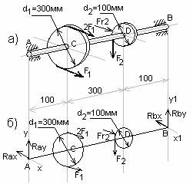

Рисунок 1 – Пример выполнения рисунка к задаче 1

**Задача 2.**  К горизонтальной  балке, лежащей на двух опорах, приложены вертикальные силы  и . Расстояния точек приложения этих сил от опор и расстояние между опорами указаны на рисунок 2.2. Определить реакции опор. Данные для расчета выбираются согласно своему варианту из таблицы 2



Таблица 2 – Данные к задаче 2

|  |  |  |  |  |  |  |  |
| --- | --- | --- | --- | --- | --- | --- | --- |
| № варианта | Сила F1, Н | Сила F2, Н | Сила F3, Н | l, мм | l1, мм | l2, мм | l3, мм |
| 1 8 | 110 | 200 | 90 | 200 | 20 | 100 | 10 |
| 2 9 | 200 | 250 | 80 | 250 | 50 | 120 | 40 |
| 3 10 | 150 | 200 | 100 | 300 | 30 | 150 | 20 |
| 4 11 | 160 | 250 | 90 | 350 | 40 | 200 | 30 |
| 5 12 | 105 | 200 | 80 | 400 | 50 | 200 | 40 |
| 6 13 | 300 | 250 | 100 | 450 | 20 | 200 | 10 |
| 7 14 | 250 | 200 | 90 | 500 | 50 | 250 | 40 |

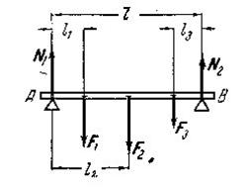

Рисунок 2 – Схема приложения реакции опор

**Задача 3.** По заданным уравнениям движения точки: *x=a· cos(t)-sin(bt), y=cos(t) - a·sin(bt),* где *x, y -* в метрах, *t* - в секундах). Найти ее касательное и нормальное ускорение, а также радиус кривизны траектории для заданного момента времени t1 = с·π сек. Данные для расчета выбираются согласно своему варианту из таблицы 3

Таблица 3 – Данные к задаче 3

|  |  |  |  |
| --- | --- | --- | --- |
| № варианта | a | b | c |
| 1 8 | 1 | 1 | 1 |
| 2 9 | 2 | 2 | 0.5 |
| 3 10 | 3 | 3 | 2 |
| 4 11 | 4 | 1 | 3 |
| 5 12 | 1 | 2 | 4 |
| 6 13 | 2 | 3 | 1 |
| 7 14 | 3 | 1 | 0.75 |

**Б.2 – Практические задания**

**Раздел 1 - Статика**

**ПЗ 1. Плоская система сходящихся сил**

**Задание 1.** Используя рисунок 1, определить равнодействующую системы сил.

|  |  |  |  |  |  |
| --- | --- | --- | --- | --- | --- |
| Параметры | Вариант | | | | |
| 1 | 2 | 3 | 4 | 5 |
| F1, кН | 12 | 8 | 20 | 3 | 6 |
| F2, кН | 8 | 12 | 5 | 6 | 12 |
| F3, кН | 6 | 2 | 10 | 12 | 15 |
| F4, кН | 4 | 10 | 15 | 15 | 3 |
| F5, кН | 10 | 6 | 10 | 9 | 18 |
| α1, град | 30 | 0 | 0 | 15 | 0 |
| α2, град | 45 | 45 | 60 | 45 | 15 |
| α3, град | 0 | 75 | 75 | 60 | 45 |
| α4, град | 60 | 30 | 150 | 120 | 150 |
| α5, град | 300 | 270 | 210 | 270 | 300 |

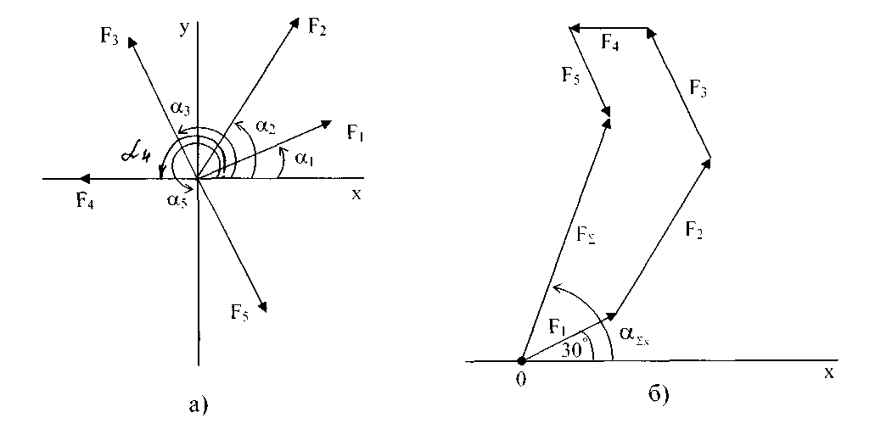

Рисунок 1 – Многоугольник сил

**Задание 2.** Определить реакции стержней АС и АD (рис. П 1.3).

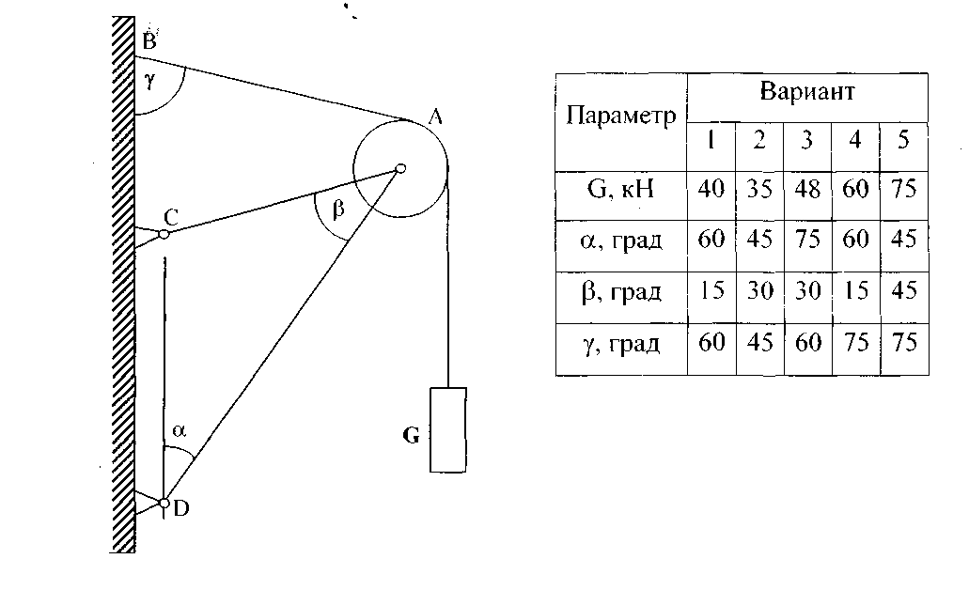

При защите работ ответить на вопросы карт с тестовыми заданиями.

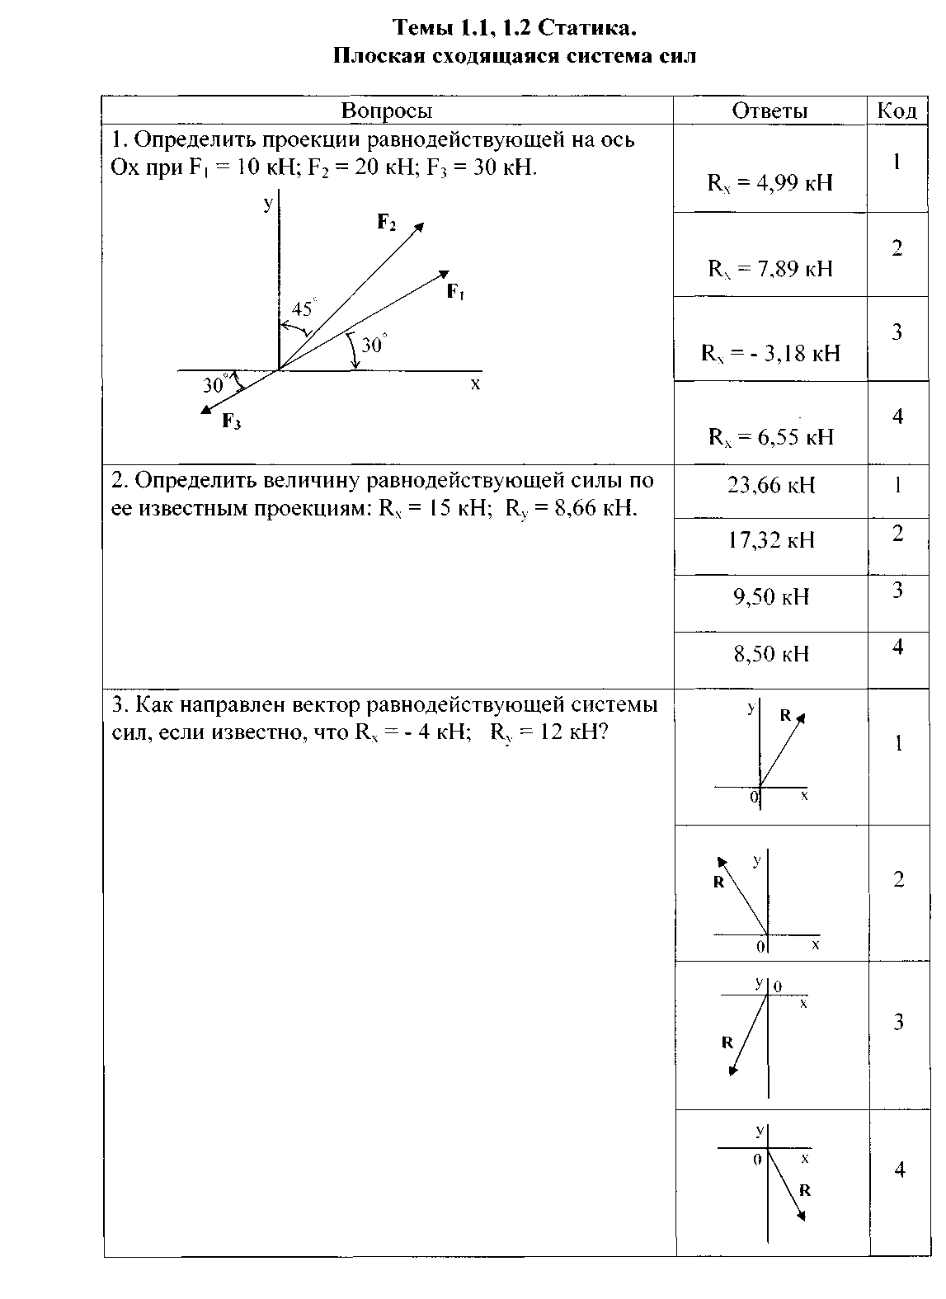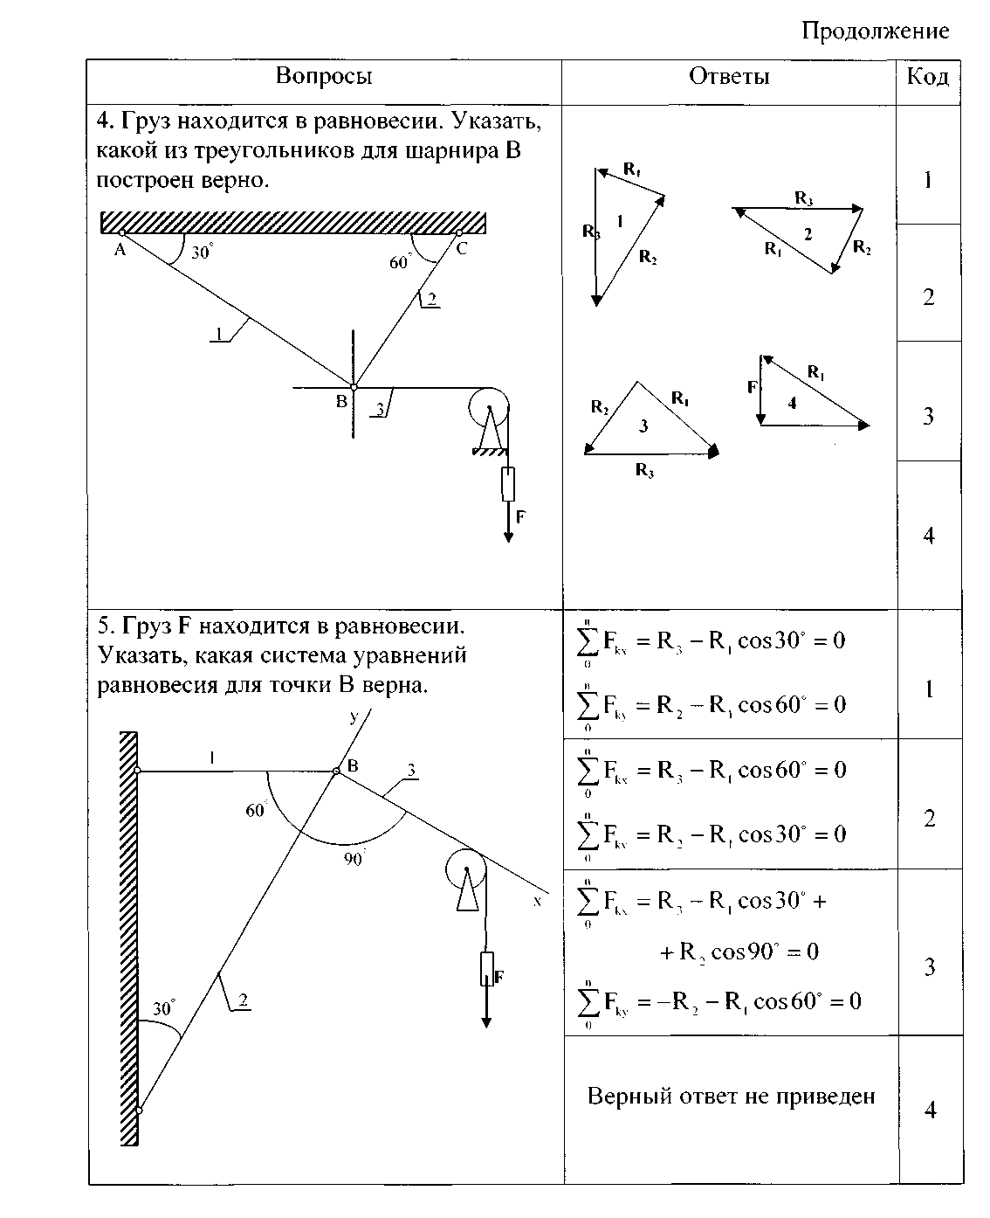

**Раздел 2 - Кинематика**

**ПЗ 2. Плоская система произвольно расположенных сил**

**Задание 1.** Определить величины реакций в опоре защемленной балки. Провести проверку правильности решения.

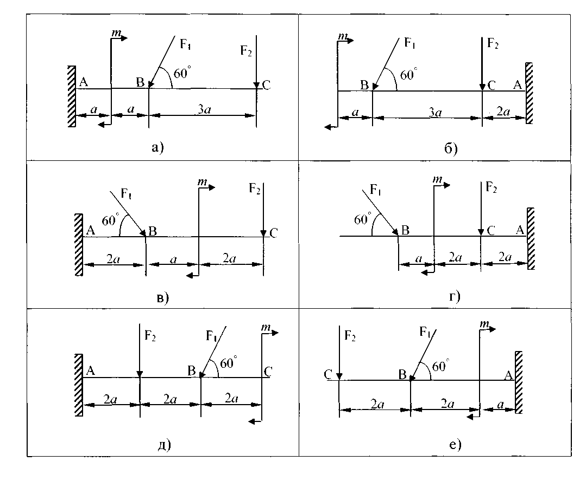

|  |  |  |  |  |  |  |  |  |  |  |
| --- | --- | --- | --- | --- | --- | --- | --- | --- | --- | --- |
| Параметр | Вариант | | | | | | | | | |
| 1 | 2 | 3 | 4 | 5 | 6 | 7 | 8 | 9 | 10 |
| F1, кН | 10 | 12 | 14 | 16 | 18 | 20 | 22 | 24 | 26 | 28 |
| F2, кН | 4,4 | 4,8 | 7,8 | 8,4 | 12 | 12,8 | 17 | 18 | 22,8 | 24 |
| m, кН*м | 14 | 13 | 12 | 14 | 10 | 9 | 8 | 7 | 6 | 5 |
| а, м | 0,2 | 0,2 | 0,3 | 0,3 | 0,4 | 0,4 | 0,5 | 0,5 | 0,6 | 0,6 |

**Задание 2.** Определить величины реакций для балки с шарнирными опорами. Провести проверку правильности решения.

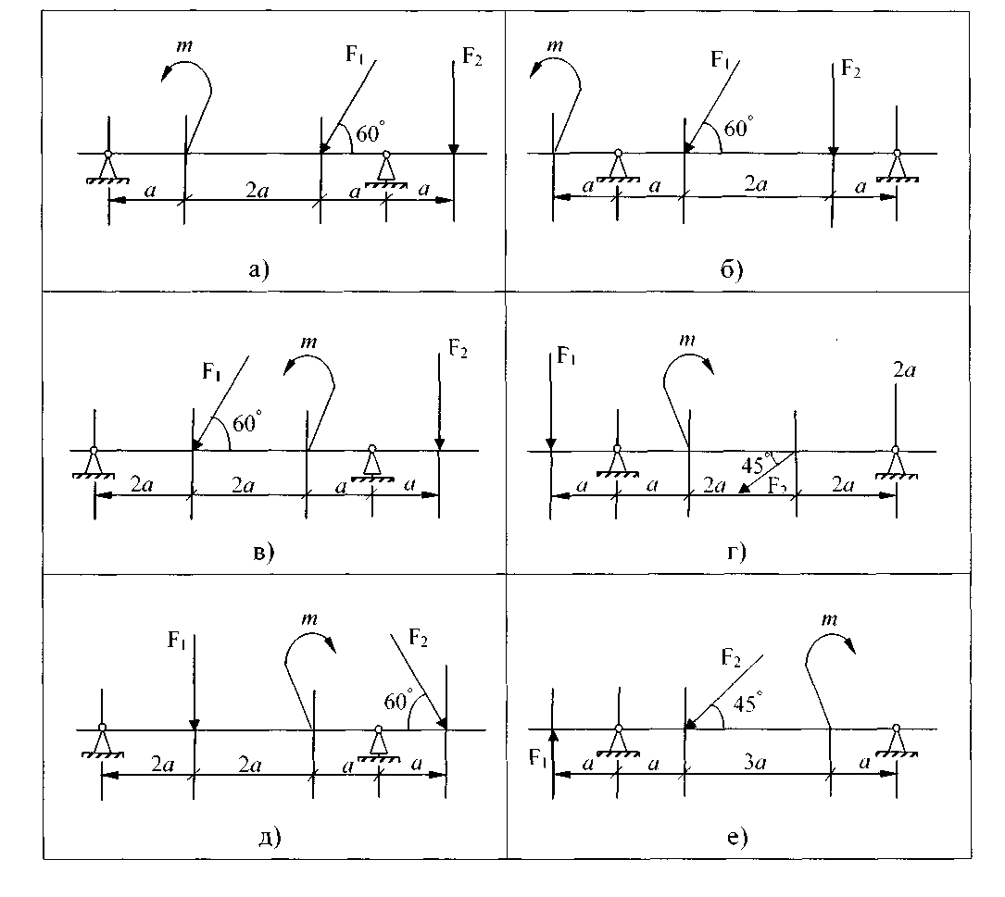

|  |  |  |  |  |  |  |  |  |  |  |
| --- | --- | --- | --- | --- | --- | --- | --- | --- | --- | --- |
| Параметр | Вариант | | | | | | | | | |
| 1 | 2 | 3 | 4 | 5 | 6 | 7 | 8 | 9 | 10 |
| F1, кН | 10 | 12 | 14 | 16 | 18 | 20 | 22 | 24 | 26 | 28 |
| F2, кН | 5 | 5,5 | 6 | 6,5 | 7 | 7,5 | 8 | 8,5 | 9 | 9,5 |
| m, кН*м | 14 | 13 | 12 | 14 | 10 | 9 | 8 | 7 | 6 | 5 |
| а, м | 0,3 | 0,3 | 0,3 | 0,3 | 0,3 | 0,2 | 0,2 | 0,2 | 0,2 | 0,2 |

**Задание 3.** Определить величины реакций в заделке. Провести проверку правильности решения.

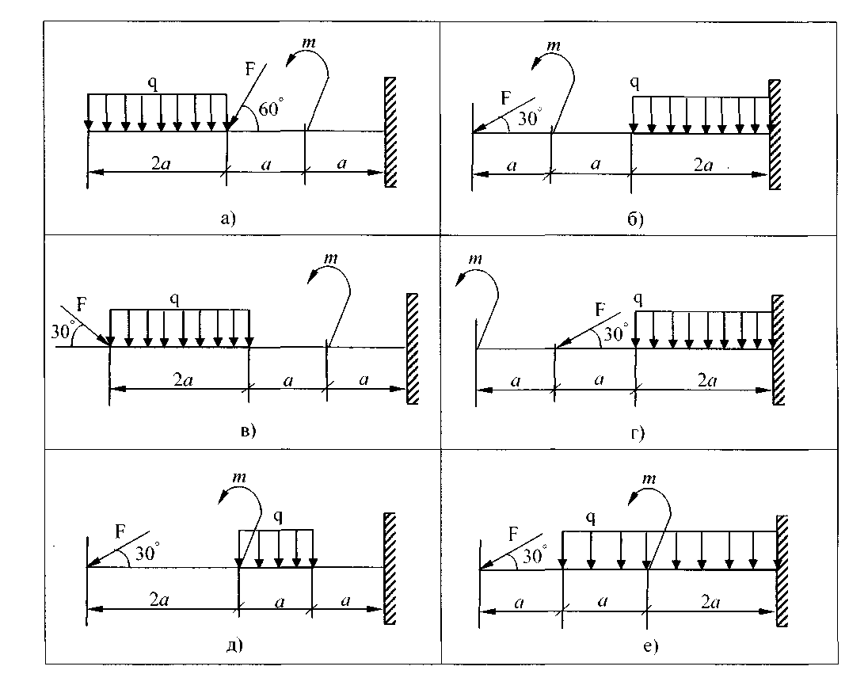

|  |  |  |  |  |  |  |  |  |  |  |
| --- | --- | --- | --- | --- | --- | --- | --- | --- | --- | --- |
| Параметр | Вариант | | | | | | | | | |
| 1 | 2 | 3 | 4 | 5 | 6 | 7 | 8 | 9 | 10 |
| F1, кН | 4 | 6 | 8 | 10 | 12 | 14 | 16 | 18 | 20 | 22 |
| F2, кН | 2 | 2 | 2 | 2 | 2 | 3 | 3 | 3 | 3 | 3 |
| m, кН*м | 5 | 10 | 15 | 20 | 25 | 30 | 35 | 40 | 45 | 50 |
| а, м | 0,2 | 0,2 | 0,2 | 0,2 | 0,2 | 0,3 | 0,3 | 0,3 | 0,3 | 0,3 |

**Задание 4.** Определить величины реакций в шарнирных опорах балки. Провести проверку правильности решения.

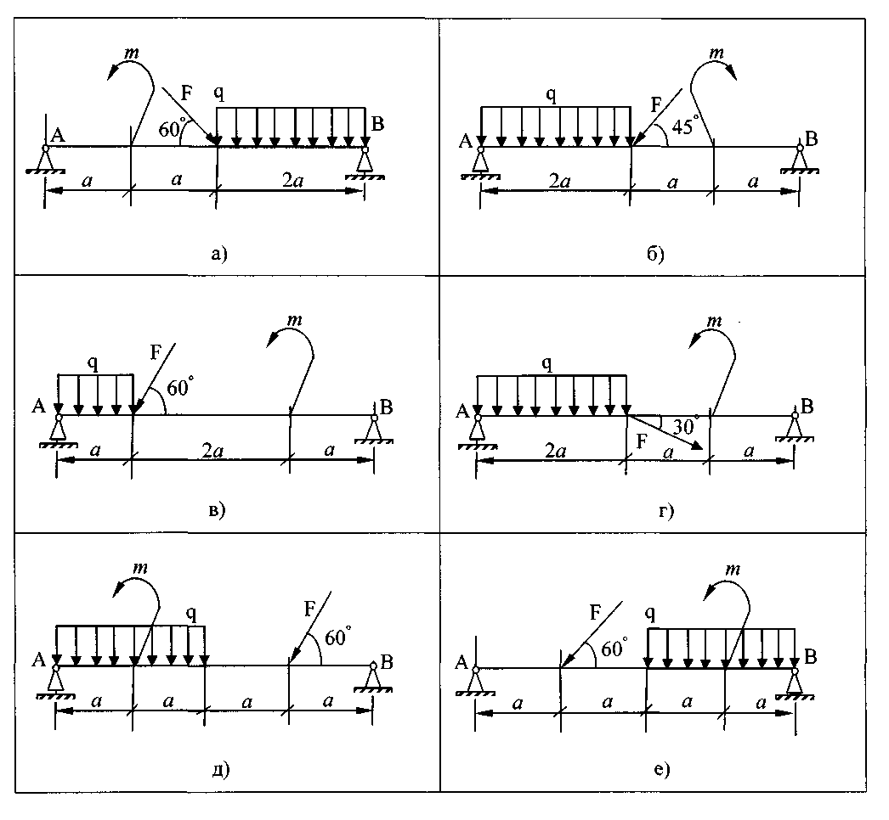

|  |  |  |  |  |  |  |  |  |  |  |
| --- | --- | --- | --- | --- | --- | --- | --- | --- | --- | --- |
| Параметр | Вариант | | | | | | | | | |
| 1 | 2 | 3 | 4 | 5 | 6 | 7 | 8 | 9 | 10 |
| F1, кН | 10 | 20 | 30 | 40 | 50 | 60 | 70 | 80 | 90 | 100 |
| F2, кН | 2 | 2 | 2 | 2 | 2 | 4 | 4 | 4 | 4 | 4 |
| m, кН*м | 15 | 25 | 35 | 45 | 55 | 45 | 35 | 25 | 15 | 5 |
| а, м | 0,4 | 0,4 | 0,4 | 0,4 | 0,4 | 0,6 | 0,6 | 0,6 | 0,6 | 0,6 |

При защите работ ответить на вопросы карт с тестовыми заданиями.

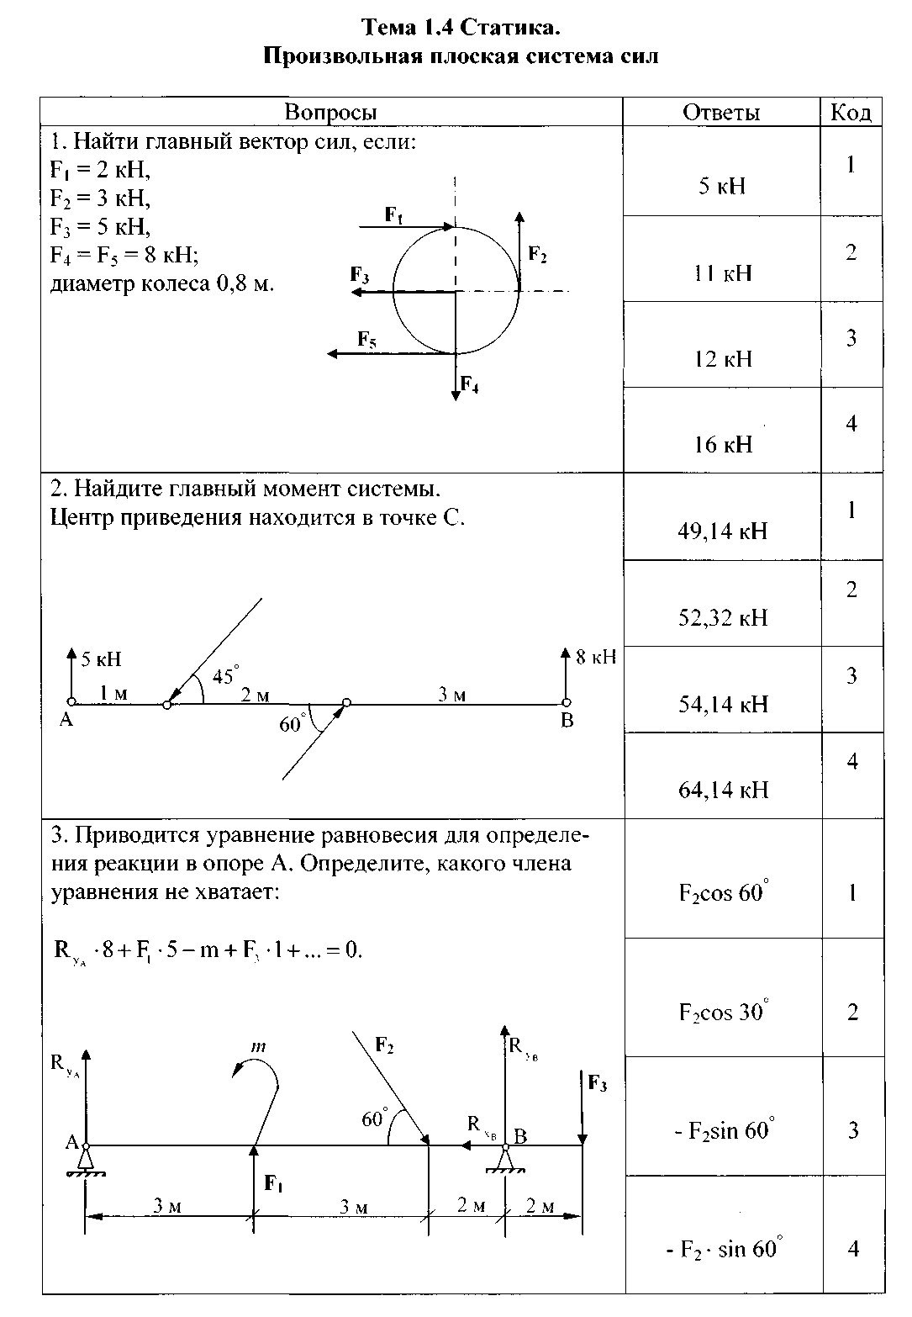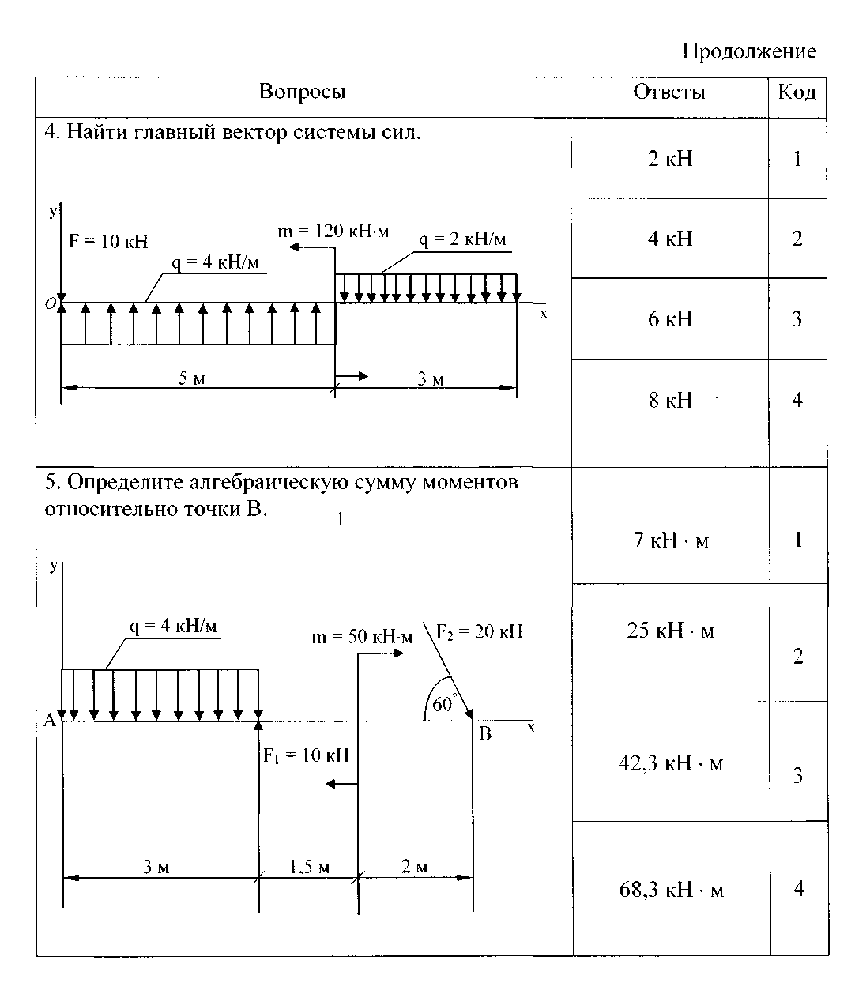

**ПЗ 3. Центр тяжести**

**Задание 1.** Определить координаты центра тяжести заданного сечения.

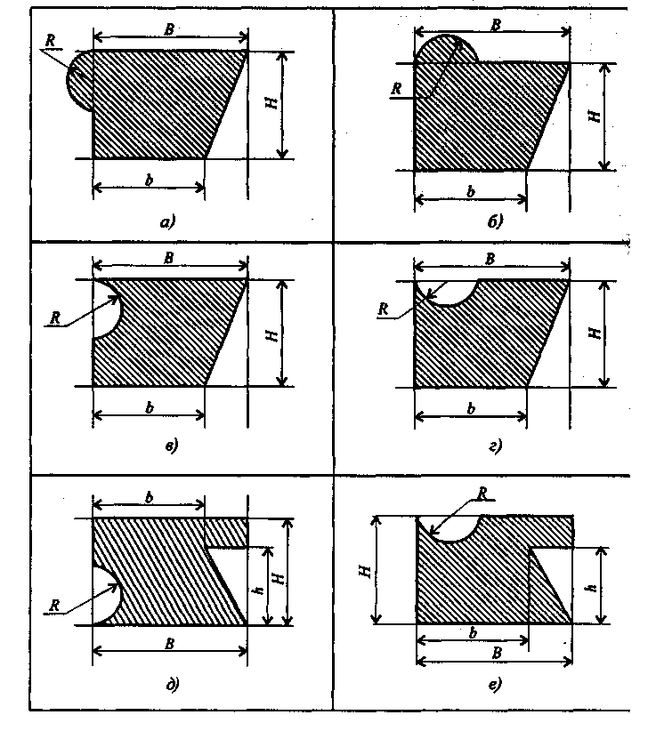

|  |  |  |  |  |  |  |  |  |  |  |
| --- | --- | --- | --- | --- | --- | --- | --- | --- | --- | --- |
| Параметр | Вариант | | | | | | | | | |
| 1 | 2 | 3 | 4 | 5 | 6 | 7 | 8 | 9 | 10 |
| B, мм | 100 | 110 | 120 | 130 | 140 | 150 | 160 | 170 | 180 | 190 |
| b, мм | 60 | 70 | 80 | 90 | 100 | 110 | 120 | 130 | 140 | 150 |
| H, мм | 80 | 90 | 100 | 110 | 120 | 130 | 140 | 150 | 160 | 170 |
| h, мм | 50 | 60 | 70 | 80 | 90 | 110 | 110 | 120 | 130 | 140 |
| R, мм | 20 | 25 | 25 | 30 | 30 | 40 | 40 | 50 | 50 | 60 |

**Задание 2.** Определить координаты центра тяжести составно­го сечения. Сечения состоят из листов с поперечными размерами а х δи прокатных профилей по ГОСТ 8239-89, ГОСТ 8240-89 и ГОСТ 8509-86. Уголок выбирается наименьшей толщины.

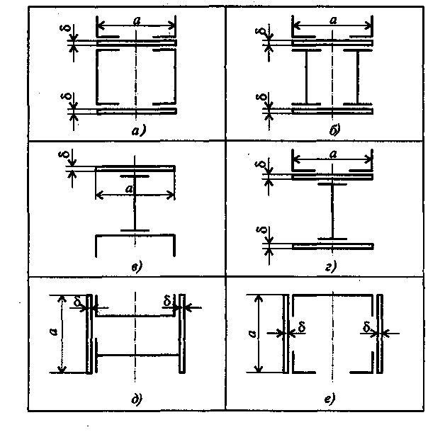

|  |  |  |  |  |  |  |  |  |  |  |
| --- | --- | --- | --- | --- | --- | --- | --- | --- | --- | --- |
| Параметр | Вариант | | | | | | | | | |
| 1 | 2 | 3 | 4 | 5 | 6 | 7 | 8 | 9 | 10 |
| № швеллера | 18 | 18а | 20 | 20а | 22 | 22а | 24 | 24а | 27 | 30 |
| № двутавра | 18 | 18а | 20 | 20а | 22 | 22а | 24 | 24а | 27 | 30 |
| № уголка | 8 | 8 | 9 | 9 | 10 | 10 | 11 | 11 | 12,5 | 14 |
| а, мм | 180 | 200 | 200 | 220 | 220 | 240 | 240 | 260 | 270 | 300 |
| δ, мм | 5 | 5 | 5 | 5 | 5 | 5 | 6 | 6 | 6 | 6 |

**Раздел 3 - Динамика. Раздел 4 - Основные теории механизмов и машин**

**ПЗ 4. Кинематика точки. Простейшие движения твердого тела**

**Задание 1.** Частота вращения шкива диаметром в меняется согласно графику. Определить полное число оборотов шкива за время движения и среднюю угловую скорость за это же время. Построить график угловых перемещений и угловых ускорений шкива. Определить ускорения точек обода колеса в моменты времени t1 и t2.

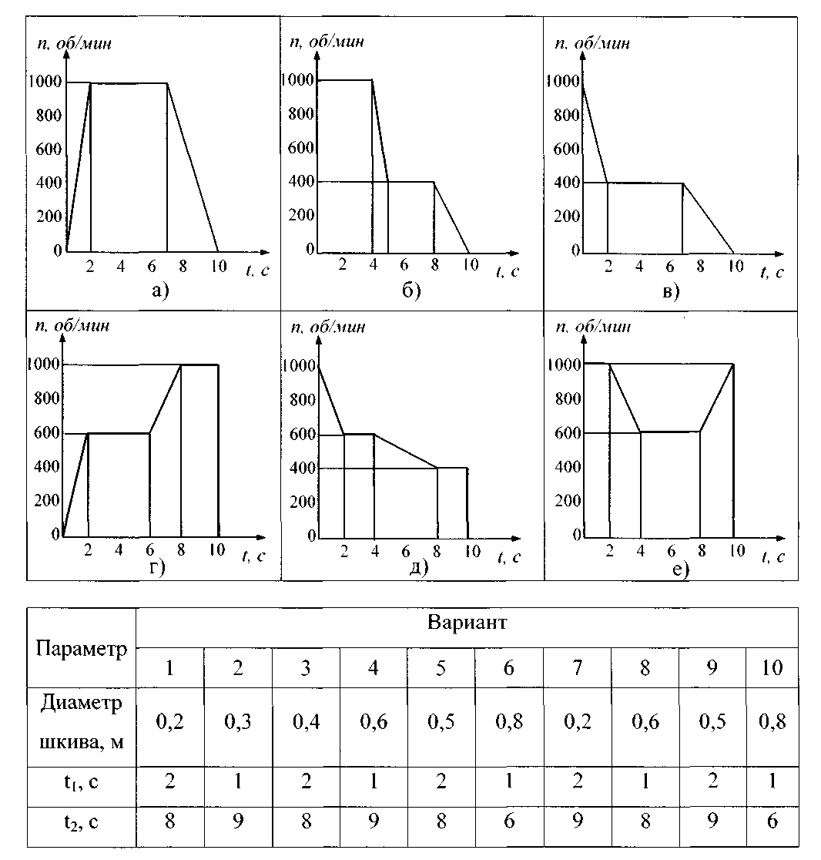

**Задание 2.** Движение груза А задано уравнением:

y = at2 + bt + c

где [у] = м;

[t] = c

М = с

Определить скорость и ускорение груза в моменты времени t1 и t2, a также скорость и ускорение точки В на ободе барабана лебедки (рис. П 4.4).

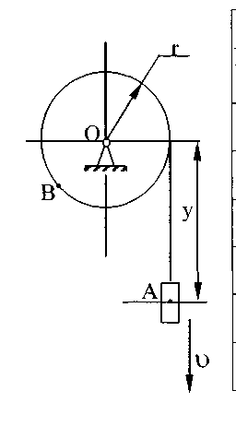

|  |  |  |  |  |  |  |  |  |  |  |
| --- | --- | --- | --- | --- | --- | --- | --- | --- | --- | --- |
| Параметры | Вариант | | | | | | | | | |
| 1 | 2 | 3 | 4 | 5 | 6 | 7 | 8 | 9 | 10 |
| а, м/с2 | 2 | 0 | 3 | 0 | 3 | 3 | 2 | 0 | 4 | 0 |
| b, м/с2 | 0 | 3 | 4 | 2 | 0 | 4 | 0 | 3 | 4 | 2 |
| с, м | 3 | 4 | 0 | 5 | 2 | 0 | 4 | 2 | 0 | 3 |
| r, м | 0,2 | 0,4 | 0,6 | 0,8 | 0,5 | 0,4 | 0,3 | 0,2 | 0,8 | 0,6 |
| t1, c | 1 | 2 | 1 | 2 | 1 | 2 | 1 | 2 | 1 | 2 |
| t2, c | 3 | 4 | 3 | 4 | 3 | 4 | 3 | 4 | 3 | 4 |

**ПЗ 5. Работа и мощность. Общие теоремы динамики**

**Задание 1.** Скорость кабины лифта массой m измеряется согласно графикам. Определить величину натяжения каната, на котором подвешен лифт, при подъеме и опускании. По максимальной величине натяжения каната определить потребную мощность электродвигателя.

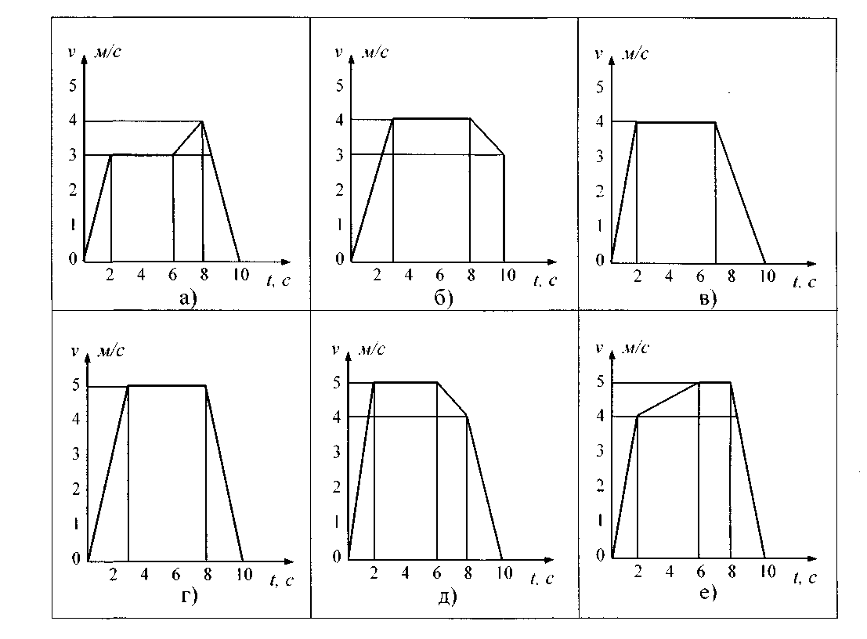

|  |  |  |  |  |  |  |  |  |  |  |
| --- | --- | --- | --- | --- | --- | --- | --- | --- | --- | --- |
| Параметр | Вариант | | | | | | | | | |
| 1 | 2 | 3 | 4 | 5 | 6 | 7 | 8 | 9 | 10 |
| Масса m, кг | 500 | 700 | 750 | 800 | 600 | 800 | 600 | 450 | 900 | 850 |
| КПД механизма | 0,8 | 0,75 | 0,8 | 0,75 | 0,8 | 0,75 | 0,80 | 0,75 | 0,8 | 0,75 |

**Задание 2.** Шкив массой m тормозится за счет прижатия колодок силами 2 кН (рис. П 5.1). Определить время торможения шкива, если в момент наложения колодок частота вращения шкива равна 450 об/мин. При расчете шкив принять за сплошной диск. Движение считать равно-замедленным.

|  |  |  |  |  |  |  |  |  |  |  |
| --- | --- | --- | --- | --- | --- | --- | --- | --- | --- | --- |
| Параметр | Вариант | | | | | | | | | |
| 1 | 2 | 3 | 4 | 5 | 6 | 7 | 8 | 9 | 10 |
| d, м | 0,45 | 0,45 | 0,55 | 0,45 | 0,36 | 0,35 | 0,28 | 0,30 | 0,32 | 0,32 |
| 0,34m, кг | 35 | | | | | 45 | | | | |
| f | 0,35 | 0,42 | 0,42 | 0,35 | 0,45 | 0,44 | 0,43 | 0,36 | 0,37 | 0,38 |

**Раздел 5 - Основы сопротивления материалов**

.

**ПЗ 6. Расчеты на прочность и жесткость при растяжении-сжатии**

**Задание 1.** Стальной стержень (модуль Юнга кН/см2) находится под действием внешних осевых сил и (рис. 3.1). Построить эпюры продольных сил и нормальных напряжений . Оценить прочность стержня, если предельное напряжение (предел текучести) кН/см2, а допускаемый коэффициент запаса . Найти удлинение стержня .



**Исходные данные к задаче на растяжение и сжатие**

|  |  |  |  |  |  |
| --- | --- | --- | --- | --- | --- |
| Номер схемы | F, см2 | a, м | b, м | c, м | P, кН |
| 1 | 2,0 | 1,2 | 1,4 | 1,6 | 11 |
| 2 | 2,2 | 1,4 | 1,6 | 1,4 | 12 |
| 3 | 2,4 | 1,8 | 1,6 | 1,2 | 13 |
| 4 | 2,6 | 1,6 | 2,0 | 1,0 | 14 |
| 5 | 2,8 | 2,0 | 1,8 | 1,2 | 15 |
| 6 | 3,0 | 2,2 | 1,6 | 1,4 | 16 |
| 7 | 3,2 | 2,4 | 1,4 | 1,6 | 17 |
| 8 | 3,4 | 2,6 | 1,2 | 1,8 | 18 |
| 9 | 3,6 | 2,8 | 1,0 | 1,4 | 19 |
| 0 | 3,8 | 2,4 | 1,6 | 1,2 | 20 |

**Схемы для расчета**

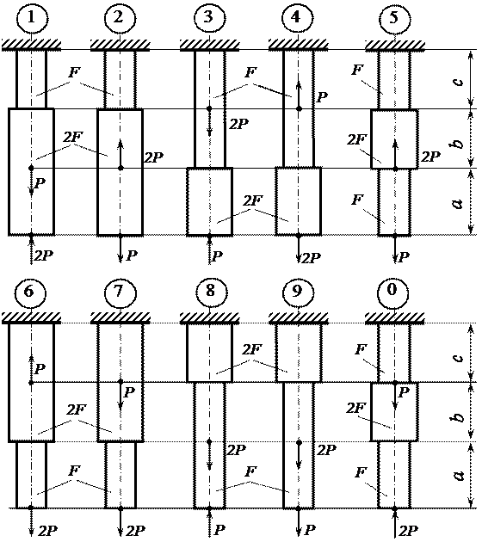

**Раздел 6 - Основы конструирования и расчёта деталей машин**

**ПЗ 7. Расчет прямозубых и косозубых цилиндрических передач**

**Задание 1.** Рассчитать закрытую цилиндрическую прямозубую передачу, рассчитать  и сконструировать ведомый вал передачи (рисунок 1). Исходные данные приведены в таблице 1.

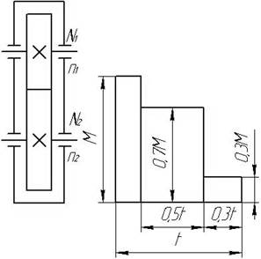

Рисунок 1 - Схема передач

Таблица 1 - Исходные данные

|  |  |  |  |  |  |  |  |  |
| --- | --- | --- | --- | --- | --- | --- | --- | --- |
| Номер  варианта | N2 | n1 | n2 | L | n, сут | К, год | [σ]H | [σ]F |
| 1 | 10 | 750 | 125 | 7 | 0,3 | 0,7 | 514 | 217 |
| 2 | 11 | 750 | 150 | 6 | 0,4 | 0,6 | 514 | 217 |
| 3 | 12 | 750 | 175 | 5 | 0,5 | 0,5 | 514 | 217 |
| 4 | 13 | 750 | 200 | 4 | 0,6 | 0,4 | 514 | 217 |
| 5 | 14 | 750 | 225 | 5 | 0,7 | 0,3 | 514 | 217 |
| 6 | 15 | 750 | 250 | 6 | 0,8 | 0,4 | 514 | 217 |
| 7 | 16 | 750 | 275 | 7 | 0, | 0,5 | 514 | 217 |
| 8 | 17 | 1000 | 175 | 3 | 70,6 | 0,8 | 514 | 217 |
| 9 | 18 | 1000 | 200 | 4 | 0,5 | 0,6 | 514 | 217 |
| 10 | 19 | 1000 | 225 | 5 | 0,4 | 0,7 | 514 | 217 |
| 11 | 20 | 1000 | 250 | 6 | 0,5 | 0,8 | 514 | 217 |
| 12 | 21 | 1000 | 275 | 7 | 0,6 | 0,7 | 514 | 217 |
| 13 | 22 | 1000 | 300 | 8 | 0,7 | 0,6 | 514 | 217 |
| 14 | 23 | 1000 | 325 | 7 | 0,8 | 0,5 | 514 | 217 |
| 15 | 24 | 1000 | 350 | 6 | 0,9 | 0,4 | 514 | 217 |
| 16 | 25 | 1500 | 300 | 5 | 0,8 | 0,3 | 514 | 217 |
| 17 | 24 | 1500 | 325 | 4 | 0,7 | 0,4 | 514 | 217 |
| 18 | 23 | 1500 | 350 | 3 | 0,6 | 0,5 | 514 | 217 |
| 19 | 22 | 1500 | 375 | 4 | 0,5 | 0,6 | 514 | 217 |
| 20 | 21 | 1500 | 400 | 5 | 0,4 | 0,7 | 514 | 217 |
| 21 | 20 | 1500 | 425 | 6 | 0,3 | 0,8 | 514 | 217 |
| 22 | 19 | 1500 | 450 | 7 | 0,4 | 0,7 | 514 | 217 |
| 23 | 18 | 3000 | 500 | 8 | 0,5 | 0,6 | 514 | 217 |
| 24 | 17 | 3000 | 525 | 7 | 0,6 | 0,5 | 514 | 217 |
| 25 | 16 | 3000 | 550 | 6 | 0,7 | 0,4 | 514 | 217 |
| 26 | 15 | 3000 | 575 | 5 | 0,8 | 0,3 | 514 | 217 |
| 27 | 14 | 3000 | 600 | 4 | 0,9 | 0,4 | 514 | 217 |
| 28 | 13 | 3000 | 625 | 8 | 0,8 | 0,5 | 514 | 217 |
| 29 | 12 | 3000 | 650 | 7 | 0,7 | 0,6 | 514 | 217 |
| 30 | 11 | 3000 | 675 | 6 | 0,6 | 0,3 | 514 | 217 |

**Задание 2.** Рассчитать закрытую цилиндрическую косозубую передачу, рассчитать  и сконструировать ведомый вал передачи (рисунок 1). Исходные данные приведены в таблице 11 и на рисунке 2.

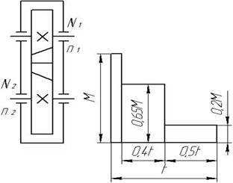

Рисунок 2 – Схема  косозубого зацепления

Таблица 11 - Исходные данные

|  |  |  |  |  |  |  |  |  |
| --- | --- | --- | --- | --- | --- | --- | --- | --- |
| Номер  варианта | N2 | n1 | n2 | L | n, сут | К, год | [σ]H | [σ]F |
| 1 | 20 | 3000 | 1115 | 4 | 0,7 | 0,6 | 514 | 217 |
| 2 | 22 | 3000 | 925 | 5 | 0,8 | 0,7 | 514 | 217 |
| 3 | 24 | 3000 | 810 | 6 | 0,6 | 0,5 | 514 | 217 |
| 4 | 26 | 3000 | 725 | 7 | 0,5 | 0,6 | 514 | 217 |
| 5 | 28 | 3000 | 600 | 8 | 0,4 | 0,3 | 514 | 217 |
| 6 | 30 | 1500 | 550 | 9 | 0,3 | 0,4 | 514 | 217 |
| 7 | 32 | 1500 | 520 | 10 | 0,2 | 0,8 | 514 | 217 |
| 8 | 34 | 1500 | 425 | 4 | 0,4 | 0,6 | 514 | 217 |
| 9 | 36 | 1500 | 525 | 5 | 0,6 | 0,3 | 514 | 217 |
| 10 | 38 | 1500 | 410 | 6 | 0,5 | 0,8 | 514 | 217 |
| 11 | 40 | 1250 | 350 | 7 | 0,6 | 0,7 | 514 | 217 |
| 12 | 42 | 1250 | 295 | 8 | 0,7 | 0,5 | 514 | 217 |
| 13 | 44 | 1250 | 245 | 9 | 0,8 | 0,4 | 514 | 217 |
| 14 | 46 | 1250 | 210 | 10 | 0,7 | 0,5 | 514 | 217 |
| 15 | 48 | 1250 | 290 | 8 | 0,6 | 0,8 | 514 | 217 |
| 16 | 50 | 1000 | 295 | 9 | 0,5 | 0,9 | 514 | 217 |
| 17 | 52 | 1000 | 240 | 7 | 0,4 | 0,7 | 514 | 217 |
| 18 | 54 | 1000 | 195 | 6 | 0,3 | 0,6 | 514 | 217 |
| 19 | 56 | 1000 | 160 | 5 | 0,2 | 0,9 | 514 | 217 |
| 20 | 58 | 1000 | 405 | 4 | 0,3 | 0,8 | 514 | 217 |
| 21 | 60 | 1000 | 315 | 5 | 0,4 | 0,6 | 514 | 217 |
| 22 | 62 | 850 | 245 | 6 | 0,5 | 0,7 | 514 | 217 |
| 23 | 64 | 850 | 210 | 7 | 0,6 | 0,5 | 514 | 217 |
| 24 | 66 | 850 | 165 | 8 | 0,7 | 0,5 | 514 | 217 |
| 25 | 68 | 850 | 150 | 9 | 0,8 | 0,4 | 514 | 217 |
| 26 | 56 | 700 | 240 | 8 | 0,7 | 0,3 | 514 | 217 |
| 27 | 58 | 700 | 215 | 7 | 0,6 | 0,5 | 514 | 217 |
| 28 | 50 | 700 | 165 | 6 | 0,5 | 0,7 | 514 | 217 |
| 29 | 54 | 700 | 130 | 5 | 0,4 | 0,8 | 514 | 217 |
| 30 | 52 | 700 | 115 | 4 | 0,3 | 0,9 | 514 | 217 |

**ПЗ 8. Расчет прямозубых и косозубых конических передач**

**Задание 1.** Рассчитать закрытую коническую косозубую передачу. Рассчитать  и сконструировать ведомый вал передачи (рисунок 1, таблица 1).

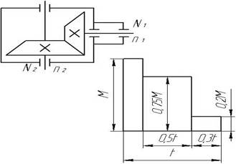

Рисунок 1- Схема редуктора

Таблица 1 - Исходные данные задачи 1

|  |  |  |  |  |  |  |
| --- | --- | --- | --- | --- | --- | --- |
| Номер  варианта | N2 | n1 | n2 | L | n, сут | К, год |
| 1 | 50 | 1500 | 450 | 5 | 0,5 | 0,8 |
| 2 | 70 | 1500 | 400 | 6 | 0,6 | 0,7 |
| 3 | 65 | 1500 | 250 | 7 | 0,7 | 0,6 |
| 4 | 60 | 1500 | 350 | 8 | 0,8 | 0,5 |
| 5 | 55 | 1500 | 700 | 9 | 0,5 | 0,4 |
| 6 | 50 | 3000 | 1500 | 10 | 0,6 | 0,3 |
| 7 | 45 | 3000 | 750 | 9 | 0,7 | 0,4 |
| 8 | 40 | 3000 | 375 | 8 | 0,8 | 0,5 |
| 9 | 35 | 3000 | 500 | 7 | 0,9 | 0,6 |
| 10 | 30 | 3000 | 1000 | 6 | 0,8 | 0,7 |
| 11 | 28 | 3000 | 600 | 5 | 0,6 | 0,8 |
| 12 | 26 | 3000 | 700 | 4 | 0,5 | 0,9 |
| 13 | 24 | 1500 | 400 | 4 | 0,4 | 0,8 |
| 14 | 22 | 1500 | 375 | 5 | 0,3 | 0,7 |
| 15 | 20 | 1500 | 325 | 6 | 0,9 | 0,6 |
| 16 | 18 | 1500 | 300 | 7 | 0,8 | 0,5 |
| 17 | 16 | 1500 | 425 | 8 | 0,7 | 0,4 |
| 18 | 14 | 1500 | 475 | 9 | 0,6 | 0,3 |
| 19 | 12 | 1500 | 525 | 10 | 0,5 | 0,6 |
| 20 | 11 | 1000 | 200 | 9 | 0,4 | 0,7 |
| 21 | 10 | 1000 | 225 | 8 | 0,3 | 0,8 |
| 22 | 9 | 1000 | 250 | 7 | 0,4 | 0,8 |
| 23 | 8 | 1000 | 275 | 6 | 0,5 | 0,7 |
| 24 | 7 | 1000 | 300 | 5 | 0,6 | 0,7 |
| 25 | 6 | 1000 | 325 | 6 | 0,7 | 0,8 |
| 26 | 5 | 750 | 150 | 7 | 0,8 | 0,6 |
| 27 | 4 | 750 | 175 | 8 | 0,9 | 0,5 |
| 28 | 3 | 750 | 190 | 9 | 0,7 | 0,4 |
| 29 | 2 | 750 | 210 | 7 | 0,6 | 0,8 |
| 30 | 1 | 750 | 240 | 4 | 0,5 | 0,7 |

**Задание 2.** Рассчитать закрытую коническую прямозубую передачу. Рассчитать  и сконструировать ведомый вал передачи (рисунок 2, таблица 2).

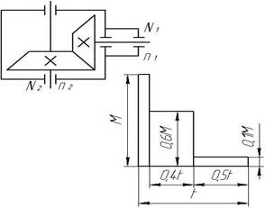

Рисунок 2- Схема редуктора

Таблица 2 - Исходные данные для задачи 2

|  |  |  |  |  |  |  |
| --- | --- | --- | --- | --- | --- | --- |
| Номер  варианта | N2 | n1 | n2 | L | n, сут | К, год |
| 1 | 1,2 | 650 | 105 | 9 | 0,3 | 0,5 |
| 2 | 1,4 | 650 | 130 | 8 | 0,4 | 0,6 |
| 3 | 1,6 | 650 | 165 | 7 | 0,5 | 0,7 |
| 4 | 1,8 | 650 | 210 | 5 | 0,6 | 0,3 |
| 5 | 2,0 | 750 | 200 | 3 | 0,7 | 0,4 |
| 6 | 2,2 | 750 | 230 | 4 | 0,8 | 0,5 |
| 7 | 2,4 | 750 | 275 | 6 | 0,7 | 0,3 |
| 8 | 2,8 | 750 | 310 | 8 | 0,6 | 0,4 |
| 9 | 3,0 | 750 | 380 | 9 | 0,5 | 0,7 |
| 10 | 3,2 | 900 | 150 | 7 | 0,4 | 0,8 |
| 11 | 3,4 | 900 | 175 | 5 | 0,3 | 0,9 |
| 12 | 3,6 | 900 | 210 | 3 | 0,2 | 0,7 |
| 13 | 3,8 | 900 | 265 | 4 | 0,3 | 0,6 |
| 14 | 4,0 | 900 | 320 | 6 | 0,4 | 0,5 |
| 15 | 4,2 | 1100 | 200 | 8 | 0,5 | 0,4 |
| 16 | 4,4 | 1100 | 245 | 9 | 0,6 | 0,3 |
| 17 | 4,6 | 1100 | 290 | 7 | 0,7 | 0,5 |
| 18 | 4,8 | 1100 | 315 | 5 | 0,8 | 0,4 |
| 19 | 5,0 | 1100 | 480 | 3 | 0,7 | 0,3 |
| 20 | 6,2 | 1250 | 260 | 4 | 0,6 | 0,3 |
| 21 | 7,2 | 1250 | 285 | 6 | 0,5 | 0,4 |
| 22 | 8,2 | 1250 | 315 | 8 | 0,4 | 0,6 |
| 23 | 9,2 | 1250 | 410 | 7 | 0,3 | 0,7 |
| 24 | 10,2 | 1250 | 440 | 5 | 0,2 | 0,8 |
| 25 | 11,2 | 1500 | 310 | 4 | 0,4 | 0,9 |
| 26 | 13 | 1500 | 340 | 6 | 0,3 | 0,8 |
| 27 | 15 | 1500 | 365 | 7 | 0,5 | 0,6 |
| 28 | 17 | 1500 | 515 | 8 | 0,7 | 0,4 |
| 29 | 19 | 1500 | 620 | 4 | 0,4 | 0,7 |
| 30 | 21 | 3000 | 600 | 5 | 0,5 | 0,6 |

**ПЗ 9. Расчет параметров червячных передач**

**Задание 1.** Рассчитать закрытую червячную передачу. Рассчитать и сконструировать ведомый вал передачи

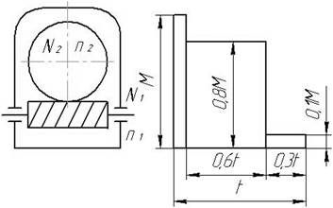

Рисунок 1 - Схема редуктора

Таблица 1 - Исходные данные для задачи

|  |  |  |  |  |  |  |
| --- | --- | --- | --- | --- | --- | --- |
| Номер  варианта | N2 | n1 | n2 | L | n, сут | К, год |
| 1 | 0,5 | 1200 | 220 | 7 | 0,4 | 0,8 |
| 2 | 0,7 | 200 | 260 | 6 | 0,5 | 0,7 |
| 3 | 0,9 | 1200 | 295 | 5 | 0,6 | 0,5 |
| 4 | 1,1 | 1200 | 315 | 4 | 0,7 | 0,4 |
| 5 | 1,3 | 1200 | 430 | 6 | 0,8 | 0,7 |
| 6 | 1,5 | 1500 | 260 | 8 | 0,7 | 0,4 |
| 7 | 1,7 | 1500 | 290 | 10 | 0,6 | 0,5 |
| 8 | 1,9 | 1500 | 340 | 9 | 0,5 | 0,7 |
| 9 | 2,0 | 1500 | 395 | 7 | 0,4 | 0,8 |
| 10 | 2,5 | 1500 | 480 | 5 | 0,3 | 0,9 |
| 11 | 3,5 | 750 | 125 | 6 | 0,2 | 0,7 |
| 12 | 4,5 | 750 | 250 | 8 | 0,8 | 0,3 |
| 13 | 5,5 | 750 | 310 | 5 | 0,6 | 0,4 |
| 14 | 9 | 750 | 260 | 6 | 0,4 | 0,6 |
| 15 | 13 | 750 | 340 | 7 | 0,2 | 0,9 |
| 16 | 17 | 3000 | 510 | 10 | 0,3 | 0,8 |
| 17 | 21 | 3000 | 485 | 11 | 0,5 | 0,4 |
| 18 | 25 | 3000 | 450 | 9 | 0,7 | 0,5 |
| 19 | 29 | 3000 | 675 | 8 | 0,8 | 0,6 |
| 20 | 35 | 3000 | 870 | 7 | 0,7 | 0,6 |
| 30 | 35 | 600 | 285 | 7 | 0,7 | 0,8 |

## Блок С - Оценочные средства для диагностирования сформированности уровня компетенций – «владеть»

**С.1 - Примерные задания для выполнения курсового проекта**

Тема 1 – Проект привода механизма передвижения кран-балки

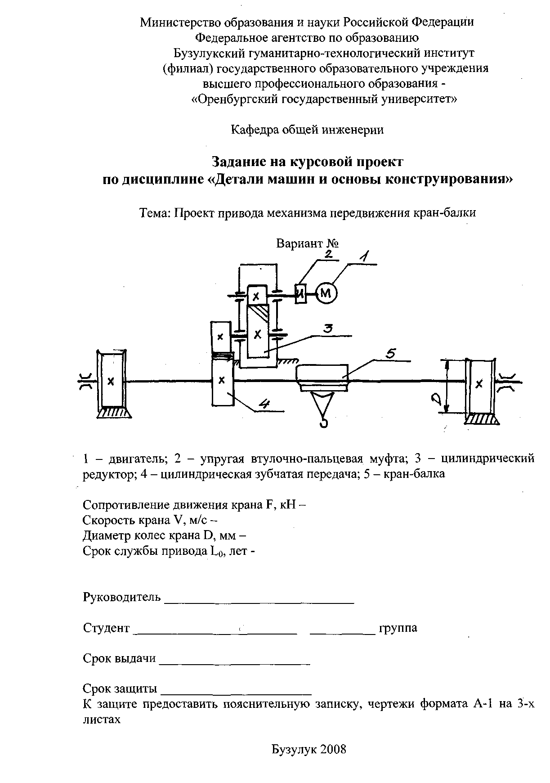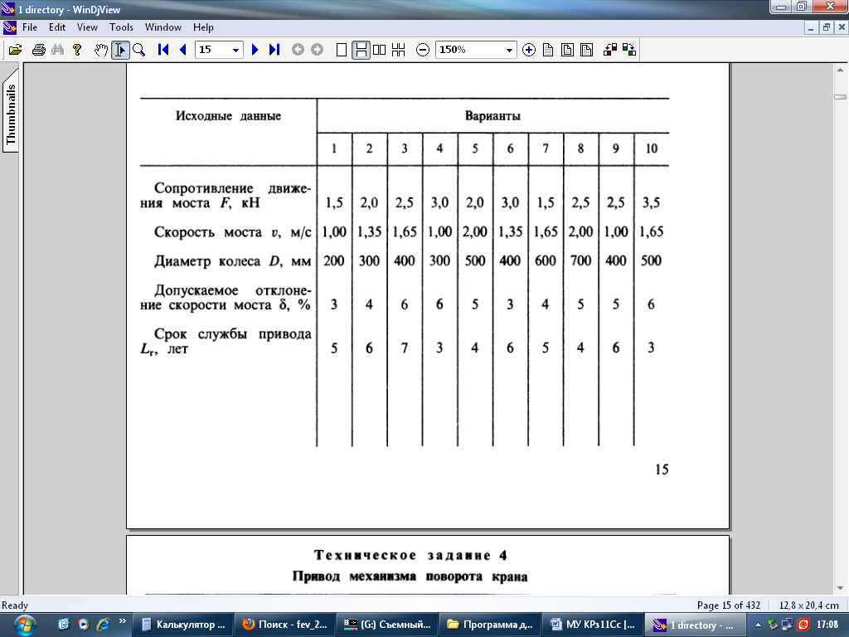

Тема 2 – Проект привода подвесного конвейера

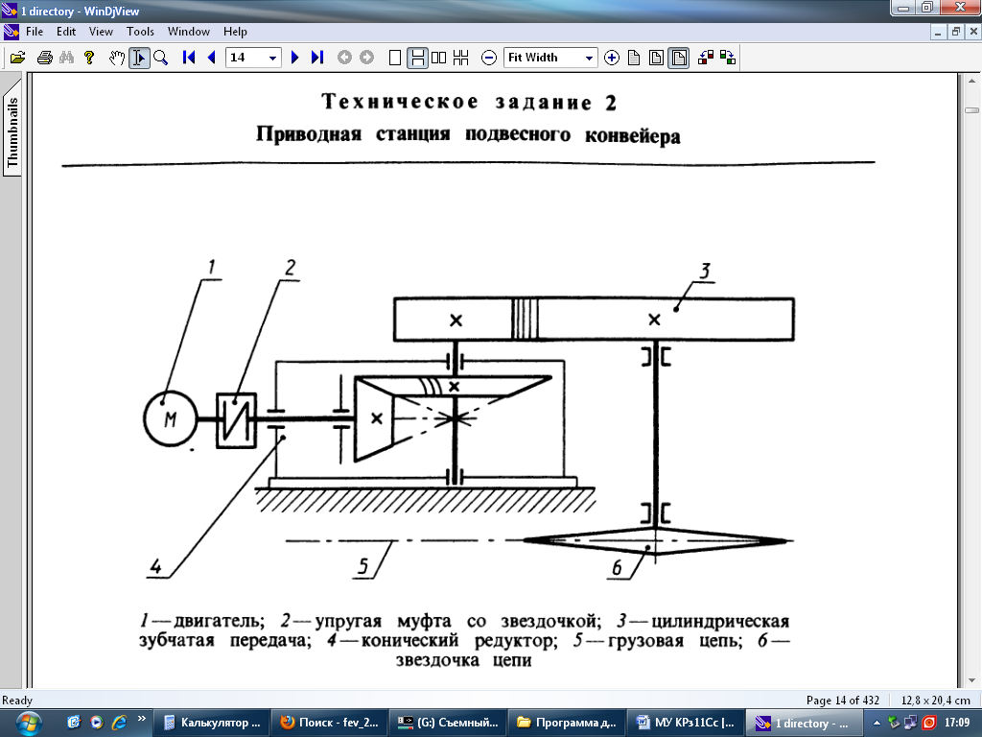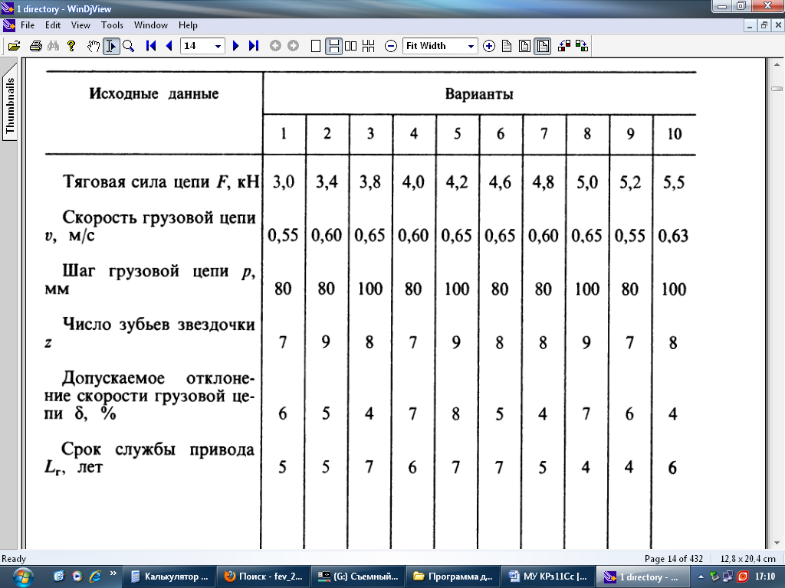

Тема 3 – Проект привода подъемного механизма

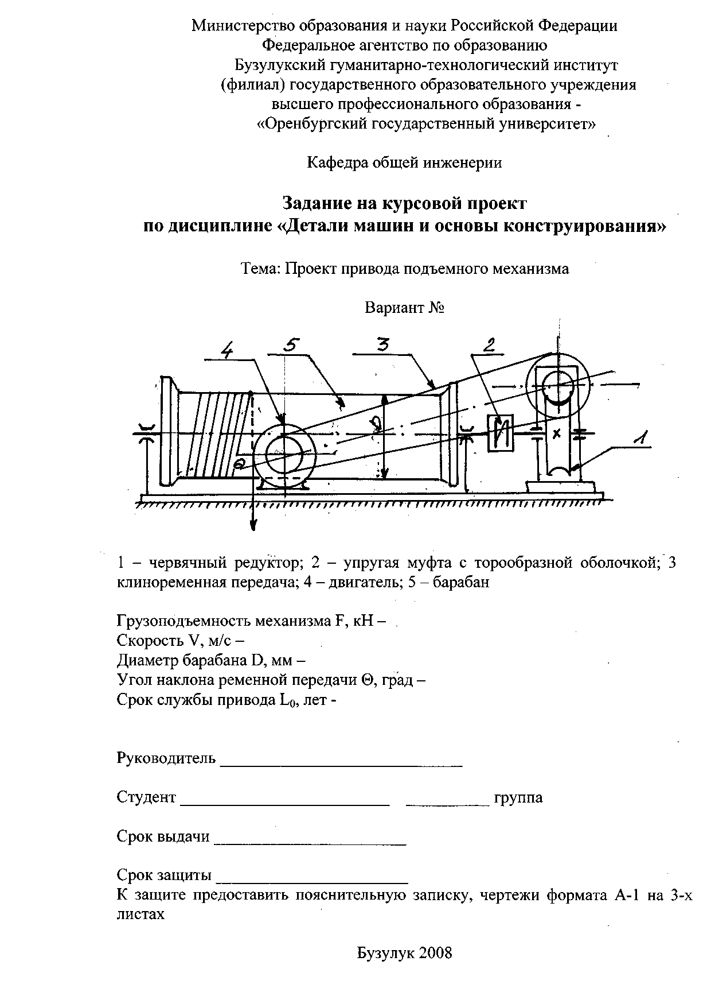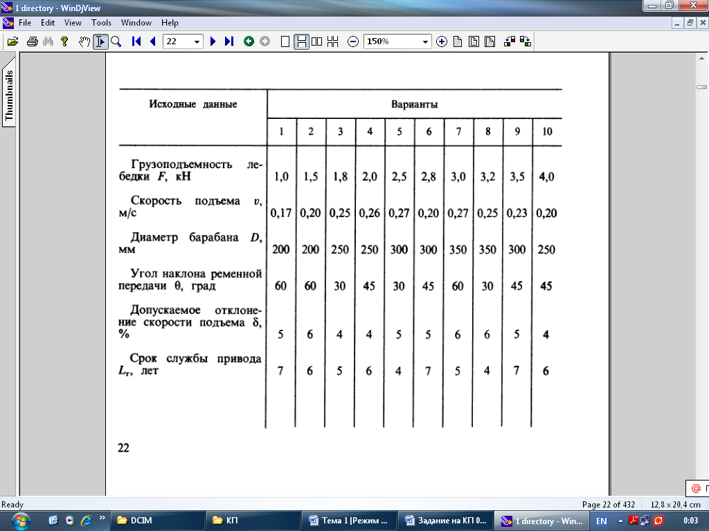

Тема 4 – Проект привода подъемника контейнера

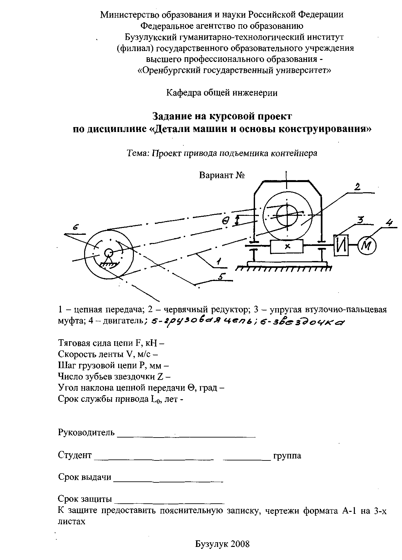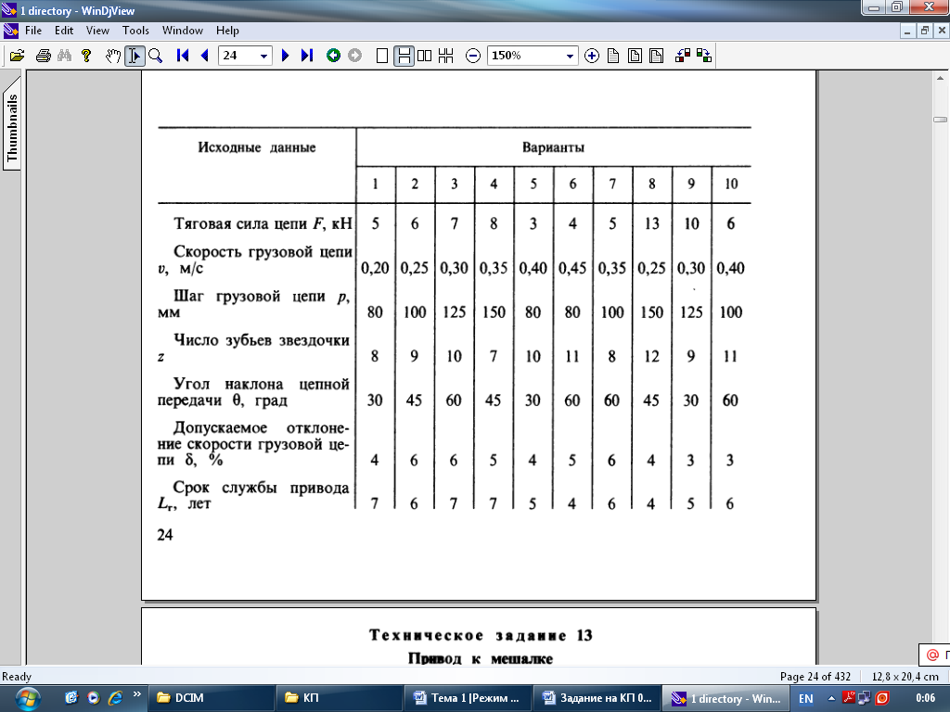

Тема 5 – Проект привода промывочной ванны

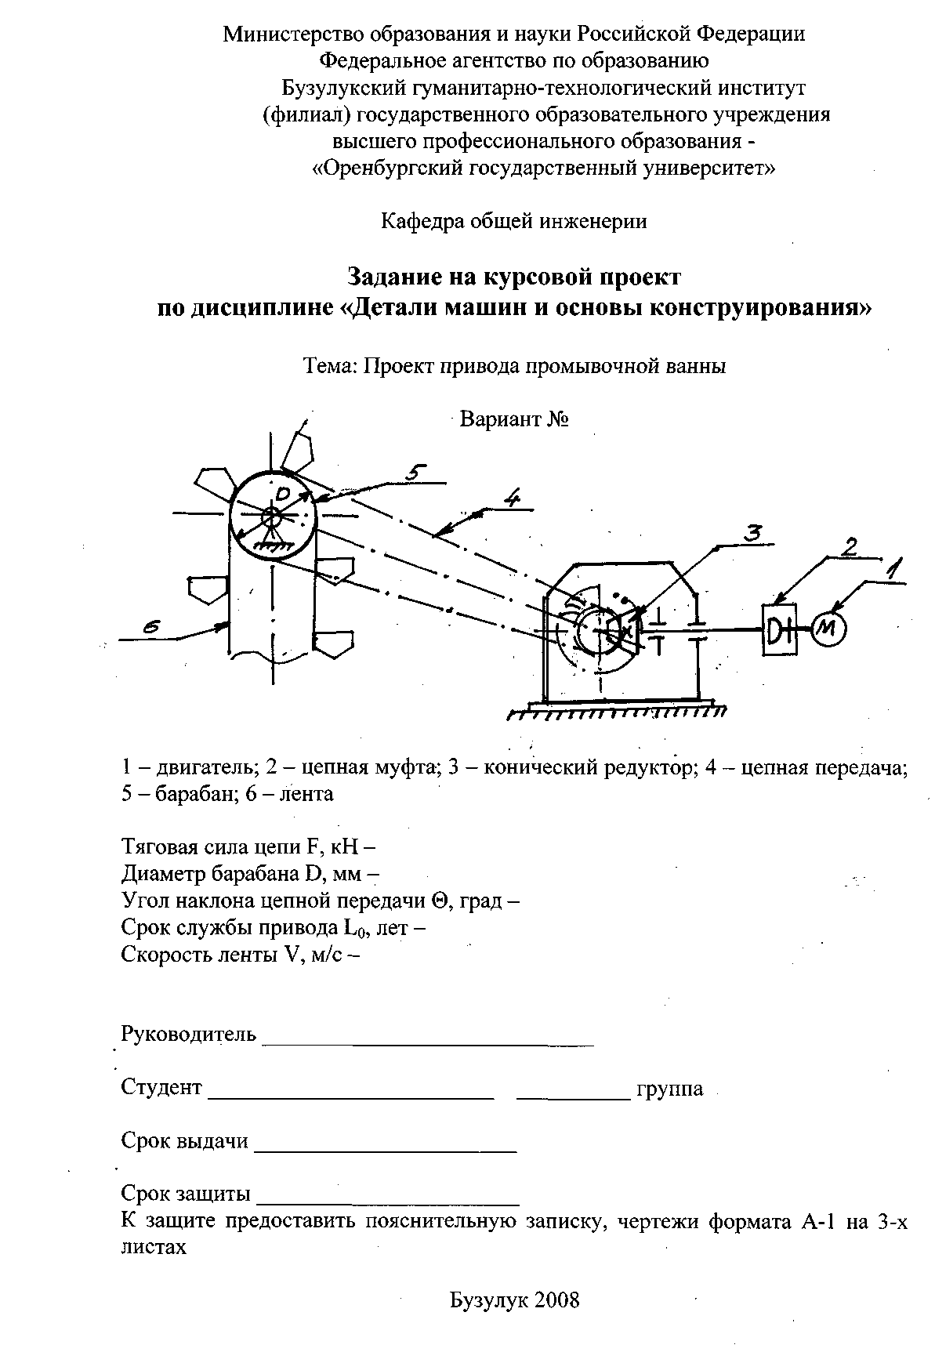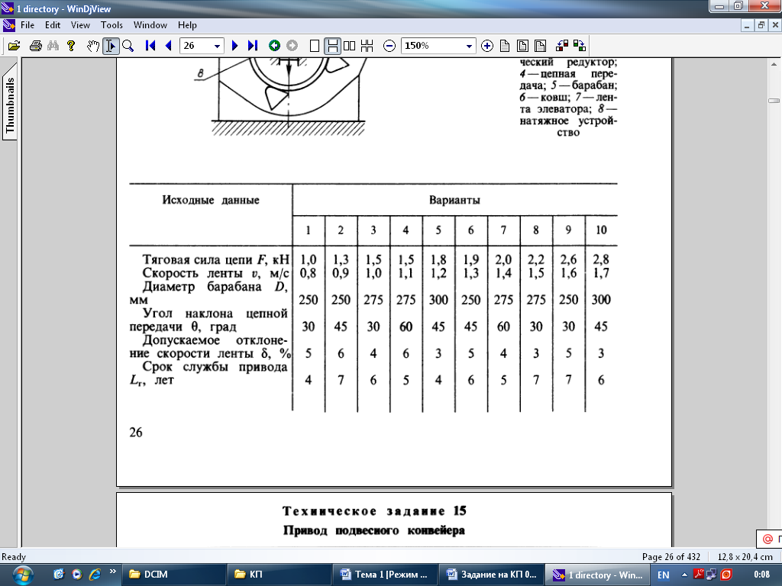

**Блок D - Оценочные средства, используемые в рамках промежуточного**

**контроля знаний, проводимого в форме экзамена**

**Вопросы к зачету**

1 Статика. Аксиомы статики.

2 Связи. Их реакции. Основные типы связей. Аксиома связей.

3 Момент силы относительно точки и оси.

4 Пара сил. Момент пары. Сложение пар. Эквивалентные пары. Условия равновесия пар.

5 Система сходящихся сил. Условия равновесия.

6 Геометрический и аналитический способы сложения сил.

7 Главный вектор и главный момент системы.

8 Произвольная плоская система сил. Условия равновесия в трех формах.

9 Теорема Вариньона относительно точки и оси.

10 Теорема о параллельном переносе силы. Основная теорема статики. (Теорема Пуансо).

11 Трение скольжения. Трение качения.

12 Произвольная пространственная система сил. Условия равновесия.

13 Центр параллельных сил. Центр тяжести. Координаты центра тяжести однородных тел.

14 Способы определения координат центра тяжести.

15 Кинематика. Способы задания движения точки. Скорость и ускорение точки при векторном и координатном способах.

16 Скорость и ускорение точки при естественном способе. Естественные оси. Радиус кривизны.

17 Поступательное движение тела. Его свойства.

18 Вращательное движение тела. Кинематические характеристики. Угловая скорость и угловое ускорение как векторы.

19 Скорость и ускорение точки вращающегося твердого тела.

20 Формулы Эйлера для скорости и ускорения точки вращающегося тела.

21 Плоское движение тела. Движение плоской фигуры. Уравнения движения. Независимость угловой скорости и углового ускорения от выбора полюса. Разложение движения плоской фигуры на простейшие движения.

22 Основная теорема кинематики.

23 Теорема о сложении скоростей точек плоской фигуры.

24 Определение скоростей точек плоской фигуры при помощи МЦС.

25 МЦС, графическое определение МЦС.

26 Теорема о сложении ускорений точек плоской фигуры. МЦУ.

27 Сложное движение точки. Абсолютное движение (скорость, ускорение). Относительное движение (скорость, ускорение). Переносное движение. Переносная скорость (ускорение) точки.

28 Теорема о сложении скоростей. Теорема о сложении ускорений.

29 Ускорение Кориолиса. Модуль, вектор, равенство нулю.

30 Что изучает динамика?

31 Законы динамики. Задачи динамики.

32 1-ая задача динамики и ее решение.

33 2-ая задача динамики и ее решение. Постоянные интегрирования. Начальные условия.

34 Дифференциальные уравнения движения свободной материальной точки в трех формах.

35 Масса системы, центр масс механической системы.

36 Осевой момент инерции точки и системы. Радиус инерции. Осевые моменты инерции простейших тел.

37 Теорема Гюйгенса-Штейнера (о моментах инерции относительно параллельных осей).

38 Какие силы называются внешними, внутренними? Свойства внутренних сил.

39 Дифференциальные уравнения движения механической системы. Меры движения.

40 Кинетическая энергия точки и системы. Кинетическая энергия тела при его поступательном, вращательном, плоскопараллельном движениях.

41 Элементарная работа силы и работа силы на конечном перемещении в трех формах. Мощность силы. Работа силы тяжести.

42 Работа и мощность силы, приложенной к вращающемуся твердому телу.

43 Теорема об изменении кинетической энергии системы. Работа внутренних сил. Идеальные связи.

44 Количество движения точки и системы. Количество движения твердого тела.

45 Теорема об изменении количества движения системы. Следствия.

46 Теорема о движении центра масс. Следствия.

47 Кинетический момент точки и системы. Кинетический момент вращающегося твердого тела.

48 Теорема об изменении момента количества движения системы относительно центра и оси. Следствия.

49 Дифференциальные уравнения поступательного движения, вращательного движения и плоскопараллельного движения твердого тела.

50 Принцип Даламбера для точки и системы. Главный вектор и главный момент сил инерции.

**Вопросы к экзамену**

1. Понятие «кинематическая пара».

2. Классификация кинематических пар.

3. Кинематические цепи и механизмы.

4. Число степеней свободы (подвижность) механизмов.

5. Синтез простейших механизмов.

6. Анализ механизмов.

7. Кинематический анализ механизмов передач.

8. Основные положения раздела «Сопротивление материалов».

9. Основные типы опор, применяемые в расчетных схемах.

10. Внешние силы (нагрузки).

11. Деформации и перемещения.

12. Метод сечений, внутренние силовые факторы.

13. Напряжения.

14. Характеристики механических свойств материалов.

15. Испытания материалов.

16. Твердость и ее определение.

17. Коэффициент запаса прочности и допускаемые напряжения.

18. Расчеты на прочность и жесткость при растяжении-сжатии.

19. Закон Гука.

20. Расчеты на прочность при сдвиге.

21. Расчеты на прочность при кручении.

22. Расчеты на прочность при изгибе.

23. Теории напряженно-деформированного состояния.

24. Понятие устойчивости.

25. Практические расчеты на устойчивость.

26. Понятия «проектирование» и «конструирование» машин. Этапы проектирования и конструирования машин и механизмов.

27. Конструкторская документация.

28. Автоматизация проектирования.

29. Понятие «надежность» и чем она определяется.

30. Отказы и их виды.

31. Вероятность безотказной работы детали и сложной системы.

32. Основные пути повышения надежности машин на стадии проектирования.

33. Основные критерии работоспособности деталей машин. Прочность.

34. Жесткость деталей машин.

35. Износостойкость деталей машин.

36. Теплостойкость

37. Механические колебания и виброустойчивость деталей машин.

38. Стандартизация и ее роль в машиностроении.

39. Допуски, виды посадок.

40. Машиностроительные материалы и пути их экономии при конструировании.

**Описание показателей и критериев оценивания компетенций, описание шкал оценивания**

**Оценивание выполнения тестов**

|  |  |  |
| --- | --- | --- |
| 4-балльная  шкала | Показатели | Критерии |
| Отлично | Полнота выполнения тестовых заданий;  Своевременность выполнения;  Правильность ответов на вопросы;  Самостоятельность тестирования. | Выполнено более 95 % заданий предложенного теста, в заданиях открытого типа дан полный, развернутый ответ на поставленный вопрос |
| Хорошо | Выполнено от 75 до 95 % заданий предложенного теста, в заданиях открытого типа дан полный, развернутый ответ на поставленный вопрос; однако были допущены неточности в определении понятий, терминов и др. |
| Удовлетворительно | Выполнено от 50 до 75 % заданий предложенного теста, в заданиях открытого типа дан неполный ответ на поставленный вопрос, в ответе не присутствуют доказательные примеры, текст со стилистическими и орфографическими ошибками. |
| Неудовлетвори­тельно | Выполнено менее 50 % заданий предложенного теста, на поставленные вопросы ответ отсутствует или неполный, допущены существенные ошибки в теоретическом материале (терминах, понятиях). |

**Оценивание выполнения практических заданий и задач**

| 4-балльная шкала | Показатели | Критерии |
| --- | --- | --- |
| Отлично | 1. Полнота выполнения практического задания;  2. Своевременность выполнения задания;  3. Последовательность и рациональность выполнения задания;  4. Самостоятельность решения;  5. и т.д. | Задание решено самостоятельно. При этом составлен правильный алгоритм решения задания, в логических рассуждениях, в выборе формул и решении нет ошибок, получен верный ответ, задание решено рациональным способом. |
| Хорошо | Задание решено с помощью преподавателя. При этом составлен правильный алгоритм решения задания, в логическом рассуждении и решении нет существенных ошибок; правильно сделан выбор формул для решения; есть объяснение решения, но задание решено нерациональным способом или допущено не более двух несущественных ошибок, получен верный ответ. |
| Удовлетворительно | Задание решено с подсказками преподавателя. При этом задание понято правильно, в логическом рассуждении нет существенных ошибок, но допущены существенные ошибки в выборе формул или в математических расчетах; задание решено не полностью или в общем виде. |
| Неудовлетворительно | Задание не решено. |

**Оценивание выполнения контрольной работы**

|  |  |  |
| --- | --- | --- |
| 4-балльная шкала | Показатели | Критерии |
| Отлично | 1. Раскрытие теоретических вопросов; 2. Правильность решения задач; 3. Способность делать обоснованные выводы на основе интерпретации информации, разъяснения; | Выполнение работы без ошибок в установленный срок и без замечаний к оформлению. Теоретические вопросы раскрыты, задачи решены. Сделаны необходимые выводы. |
| Хорошо | Выполнение работы с незначительными ошибками (не более 10-15%) в установленный срок, незначительные замечания к оформлению. Теоретические вопросы раскрыты, задачи решены. Сделаны необходимые выводы. |
| Удовлетворительно | Выполнение работы с ошибками (15-30%), либо нарушение установленного срока, замечания к оформлению. Выводы сделаны частично, либо отсутствуют. |
| Неудовлетвори­тельно | Работа выполнены по чужому варианту, либо более 70% теоретических вопросы не раскрыто, либо раскрыто неверно, задачи не решены. |

**Оценивание выполнения курсового проекта**

|  |  |  |
| --- | --- | --- |
| 4-балльная шкала | Показатели | Критерии |
| Отлично | Правильность выполнения;  Своевременность выполнения;  Последовательность и рациональность выполнения;  Самостоятельность решения;  Способность делать обоснованные выводы на основе интерпретации информации, разъяснения;  Правильность и/или аргументированность изложения (последовательность действий) при защите | Выполнение проекта без ошибок в установленный срок и без замечаний к оформлению. При решении практически не требовалась помощь преподавателя. Сделаны необходимые выводы, определены критерии технического уровня, масса.  Защита в установленный срок, самостоятельное изложение доклада, не требующего дополнительных и уточняющих вопросов со стороны преподавателя. |
| Хорошо | Выполнение проекта с незначительными ошибками в установленный срок, незначительные замечания к оформлению. При решении требовалась помощь преподавателя. Сделаны необходимые выводы, определены критерии технического уровня, масса.  Защита в установленный срок, самостоятельное изложение доклада, но требующего дополнительных и уточняющих вопросов со стороны преподавателя. |
| Удовлетворительно | Выполнение проекта с ошибками, либо нарушение установленного срока, замечания к оформлению. При решении требовалась помощь преподавателя. Необходимые выводы сделаны частично, либо отсутствуют.  Защита в установленный срок, либо с нарушением срока, самостоятельное изложение доклада, но требующего дополнительных и уточняющих вопросов со стороны преподавателя. |
| Неудовлетвори­тельно | Курсовой проект не выполнен. |

**Оценивание ответа на экзамене**

| 4-балльная шкала | Показатели | Критерии |
| --- | --- | --- |
| Отлично | 1. Полнота изложения теоретического материала;  2. Полнота и правильность решения практического задания;  3. Правильность и/или аргументированность изложения (последовательность действий);  4. Самостоятельность ответа; | Дан полный, в логической последовательности развернутый ответ на поставленный вопрос, где он продемонстрировал знания предмета в полном объеме учебной программы, достаточно глубоко осмысливает дисциплину, самостоятельно, и исчерпывающе отвечает на дополнительные вопросы, приводит собственные примеры по проблематике поставленного вопроса, решил предложенные практические задания без ошибок. |
| Хорошо | Дан развернутый ответ на поставленный вопрос, где студент демонстрирует знания, приобретенные на лекционных и семинарских занятиях, а также полученные посредством изучения обязательных учебных материалов по курсу, дает аргументированные ответы, приводит примеры, в ответе присутствует свободное владение монологической речью, логичность и последовательность ответа. Однако допускается неточность в ответе. Решил предложенные практические задания с небольшими неточностями. |
| Удовлетворительно | Дан ответ, свидетельствующий в основном о знании процессов изучаемой дисциплины, отличающийся недостаточной глубиной и полнотой раскрытия темы, знанием основных вопросов теории, слабо сформированными навыками анализа явлений, процессов, недостаточным умением давать аргументированные ответы и приводить примеры, недостаточно свободным владением монологической речью, логичностью и последовательностью ответа. Допускается несколько ошибок в содержании ответа и решении практических заданий. |
| Неудовлетворительно | Дан ответ, который содержит ряд серьезных неточностей, обнаруживающий незнание процессов изучаемой предметной области, отличающийся неглубоким раскрытием темы, незнанием основных вопросов теории, несформированными навыками анализа явлений, процессов, неумением давать аргументированные ответы, слабым владением монологической речью, отсутствием логичности и последовательности. Выводы поверхностны. Решение практических заданий не выполнено, т.е студент не способен ответить на вопросы даже при дополнительных наводящих вопросах преподавателя. |

**Раздел 3 - Организационно-методическое обеспечение контроля** **учебных достижений**

Основными этапами формирования компетенций по дисциплине при изучении студентами дисциплины являются последовательное изучение содержательно связанных между собой разделов. При оценивании результатов обучения: знания, умения, навыки и/или опыта деятельности (владения) в процессе формирования заявленных компетенций используются различные формы оценочных средств текущего, рубежного и итогового контроля (промежуточной аттестации).

Практическая работа заключается в выполнении обучающимися самостоятельно или под руководством преподавателя комплекса учебных заданий, направ-ленных на совершенствование компетенции обучающихся и на уровне, необходимом для бакалавров. Практические задания обучающиеся представляют в письменном виде. Тематика и содержание практических занятий представлены в методических указаниях к данному виду работы и соответствует рабочей программе дисциплины.

Лабораторные работы выполняются учащимися (индивидуально или по группам) под руководством и наблюдением преподавателя. Сущность метода лабораторных работ состоит в том, что учащиеся, изучив теоретический материал, выполняют практические упражнения по применению этого материала на практике, вырабатывая, таким образом, разнообразные умения и навыки. Курсовой проектирование является самостоятельным видом работ, выполняемых индивидуально каждым обучающимся. Защита курсового проекта является условием допуска к экзамену. Требования к содержанию, оформлению и задания, пример выполнения приведены выше.

Основой для определения отметки на экзамене служит уровень усвоения обучающимися материала и уровень формирования необходимых компетенций, предусмотренного учебной программой дисциплины. Эти требования следующие:

* отметки "отлично" заслуживает обучающийся, обнаруживший всестороннее, систематическое и глубокое знание учебно-программного материала, умение свободно выполнять задания, предусмотренные программой, усвоивший основную и знакомый с дополнительной литературой, рекомендованной программой. Как правило, отметка "отлично" выставляется обучающимся, усвоившим взаимосвязь основных понятий дисциплины в их значении для приобретаемой профессии, проявившим творческие способности в понимании, изложении и использовании учебно-программного материала;
* отметки "хорошо" заслуживает обучающийся, обнаруживший полное знание учебно-программного материала, успешно выполняющий предусмотренные в программе задания, усвоивший основную литературу, рекомендованную в программе. Как правило, отметка "хорошо" выставляется обучающимся, показавшим систематический характер знаний по дисциплине и способным к их самостоятельному пополнению и обновлению в ходе дальнейшей учебной работы и профессиональной деятельности;
* отметки "удовлетворительно" заслуживает обучающийся, обнаруживший знания основного учебно-программного материала в объеме, необходимом для дальнейшей учебы и предстоящей работы по профессии, справляющийся с выполнением заданий, предусмотренных программой, знакомых с основной литературой, рекомендованной программой. Как правило, отметка "удовлетворительно" выставляется обучающимся, допустившим погрешности в ответе на экзамене и при выполнении экзаменационных заданий, но обладающим необходимыми знаниями для их устранения под руководством преподавателя;
* отметка "неудовлетворительно" выставляется обучающемуся, обнаружившему пробелы в знаниях основного учебно-программного материала, допустившему принципиальные ошибки в выполнении предусмотренных заданий.

При оценивании результатов обучения: знания, умения, навыки и/или опыта деятельности (владения) в процессе формирования заявленных компетенций используются различные формы оценочных средств текущего, рубежного и итогового контроля (промежуточной аттестации).

Таблица - Формы оценочных средств

| №  п/п | Наименование  оценочного  средства | Краткая характеристика оценочного средства | Представление  оценочного средства в фонде |
| --- | --- | --- | --- |
| 1 | Практические  задания и задачи | Различают задачи и задания:  а) репродуктивного уровня, позволяющие оценивать и диагностировать знание фактического материала (базовые понятия, алгоритмы, факты) и умение правильно использовать специальные термины и понятия, узнавание объектов изучения в рамках определенного раздела дисциплины;  б)реконструктивного уровня, позволяющие оценивать и диагностировать умения синтезировать, анализировать, обобщать фактический и теоретический материал с формулированием конкретных выводов, установлением причинно-следственных связей;  в) творческого уровня, позволяющие оценивать и диагностировать умения, интегрировать знания различных областей, аргументировать собственную точку зрения.  Рекомендуется для оценки знаний умений и владений студентов.  Форма предоставления ответа студента: письменная. | Перечень задач и заданий |
| 2 | Собеседование (на практическом занятии и при защите контрольной работы) | Средство контроля, организованное как специальная беседа преподавателя с обучающимся на темы, связанные с изучаемой дисциплиной, и рассчитанное на выяснение объема знаний обучающегося по определенной теме. Рекомендуется для оценки знаний студентов. | Вопросы по разделам  дисциплины |
| 3 | Тест | Система стандартизированных простых и комплексных заданий, позволяющая автоматизировать процедуру измерения уровня знаний, умений и владений обучающегося.  Рекомендуется для оценки знаний, умений и владений студентов.  Используется веб-приложение «Универсальная система тестирования БГТИ». На тестирование отводится 40 минут. Каждый вариант тестовых заданий включает 20 вопросов. | Фонд тестовых заданий |
| 4 | Защита курсового проекта | Курсовой проект защищается перед комиссией в составе 2...3 ведущих преподавателей кафедры с обязательным присутствием руководителя работы. Ответственность за качество курсового проекта несет проектант. Защита производится публично. К защите представляются чертежи, записка, техническое задание. На доклад обучающемуся отводится 5...8 минут. В ходе доклада отражается:  - назначение, область применения, краткая характеристика объекта;  - оригинальные решения и объем самостоятельной работы.  Обучающийся должен знать и обоснованно изложить устройство, принцип действия редуктора в целом и каждого узла в отдельности, уметь определить геометрические, кинематические и силовые параметры в соответствии с задаваемыми вопросами, правильно составлять расчетные схемы.  Количество вопросов по докладу и содержанию курсового проекта определяется членами комиссии в соответствии с качеством работы и ответов на вопросы, полнотой доклада. Положительная оценка курсового проекта производится в случае достаточной аргументированности и полноты ответов, качества оформления графической и текстовой частей работы. Руководитель проекта имеет право решающего голоса. При оценке проекта учитываются сроки его выполнения, график работы доводится до обучающихся в начале проектирования. | Примерные задания для выполнения курсового проекта |
| 5 | Билеты к зачету/  экзамену | Средство итогового контроля по дисциплине. Включает в себя теоретические вопросы из перечня, приведенного в фонде, а также решение практической задачи из блока Б.1.  Форма представления ответа – устная, время на подготовку – 40 минут. | Вопросы к  экзамену |